

**tài liệu dự án**

**HỆ THỐNG QUẢN LÝ ĐÀO TẠO - EduSys**



|  |
| --- |
| **GIẢNG VIÊN HƯỚNG DẪN: Hoàng Quốc Việt** |
| **NHÓM THỰC HIỆN: Nhóm 1**  **THÀNH VIÊN : Trần Văn Thành MSSV:PH15016**  **Phạm Thị Nga MSSV:PH15102**  **Đinh Đức Cảnh MSSV:** **PH14973** |
|  |

September 22, 2021

LẬP TRÌNH CITY EDUCATION CENTER

MỤC LỤC

1 Giới thiệu dự án 4

1.1 Giới thiệu công ty LapTrinhCity 4

1.2 Yêu cầu của công ty 4

1.3 Lập kế hoạch dự án 4

2 Phân tích yêu cầu khách hàng 4

2.1 Sơ đồ Use Case 4

2.2 Đặc tả yêu cầu hệ thống (SRS) 4

2.2.1 Quản lý nhân viên 5

2.2.2 Quản lý chuyên đề 5

2.2.3 Quản lý người học 5

2.2.4 Quản lý khóa học 5

2.2.5 Quản lý học viên 5

2.2.6 Quản lý tổng hợp – thống kê 5

2.2.7 Đăng nhập 5

2.2.8 Đổi mật khẩu 5

2.3 Sơ đồ triển khai và yêu cầu hệ thống 5

2.3.1 Sơ đồ triển khai 6

2.3.2 Yêu cầu hệ thống 6

3 Thiết kế ứng dụng 6

3.1 Mô hình công nghệ ứng dụng 6

3.2 Thực thể 6

3.2.1 Sơ đồ quan hệ thực thể (ERD) 6

3.2.2 Chi tiết thực thể 7

3.3 Giao diện 8

3.3.1 Sơ đồ tổ chức giao diện 8

3.3.2 Giao diện cửa sổ chính 8

3.3.3 Giao diện chức năng 9

3.3.4 Các giao diện hỗ trợ khác 11

4 Thực hiện dự án 13

4.1 Tạo giao diện với Swing 13

4.1.1 Cửa sổ chính (EduSysJFrame) 13

4.1.2 Các cửa sổ quản lý 15

4.1.3 Cửa sổ tổng hợp thống kê (ThongKeJDialog) 16

4.1.4 Các giao diện hỗ trợ khác 16

4.2 Tạo CSDL với SQL Server 17

4.2.1 Sơ đồ quan hệ 17

4.2.2 Chi tiết các bảng 17

4.2.3 Thủ tục lưu 18

4.3 Lập trình CSDL 19

4.3.1 Mô hình tổ chức lập trình CSDL 19

4.3.2 JdbcHelper (XJdbc) 19

4.3.3 Entity Class và DAO 20

4.4 Thư viện tiện ích 23

4.5 Lập trình nghiệp vụ 23

4.5.1 Cửa sổ chính EduSysJFrame 23

4.5.2 Các cửa sổ hỗ trợ tổ chức 23

4.5.3 Các cửa sổ chức năng quản lý 24

4.5.4 Cửa sổ chức năng tổng hợp - thống kê 26

5 Kiểm thử phần mềm và sửa lỗi 26

5.1 DangNhapJDialog 26

5.2 DoiMatKhauJDialog 26

5.3 NhanVienJDialog 26

5.4 ChuyenDeJDialog 26

5.5 NguoiHocJDialog 26

5.6 KhoaHocJDialog 26

5.7 HocVienJDialog 27

5.8 ThongKeJDialog 27

6 Đóng gói và triển khai 27

6.1 Sản phẩm phần mềm 27

6.2 Hướng dẫn cài đặt 27

7 KẾT LUẬN 27

7.1 Khó khăn 27

7.2 Thuận lợi 27

# Giới thiệu dự án

## Giới thiệu công ty LapTrinhCity

Trung tâm đào tạo tin học ngắn hạn LapTrinhCity đang đào tạo các khóa tin học ngắn hạn theo chuyên đề như Photoshop, Java, Web…

Việc quản lý khóa học, học viên, bảng điểm và doanh thu đang thực hiện thông qua excel. Hiện Trung tâm đang gặp khó khăn khi số lượng người học ngày một nhiều, dữ liệu ngày càng lớn nên việc quản lý excel gặp rất nhiều khó khăn, dễ sai sót mà không bảo mật.

## Yêu cầu của công ty

LapTrinhCity mong muốn xây dựng một phần mềm để giải quyết khó khăn trên.

**⎫ Yêu cầu chức năng nghiệp vụ:**

o Quản lý người đăng ký học

o Quản lý các chuyên đề

o Quản lý các khóa học được tạo ra từ các chuyên đề

o Quản lý học viên của các khóa học

o Tổng hợp bảng điểm của các khóa học

o Thống kê doanh thu, số lượng người học từng chuyên đề theo năm

o Tổng hợp số lượng người học đăng ký theo tháng

**⎫ Yêu cầu về bảo mật**

o Tất cả mọi thành viên phải đăng nhập mới sử dụng được phần mềm

o Trưởng phòng đào tạo được phép thực hiện tất cả các chức năng

o Nhân viên phòng đào tạo không được phép xóa dữ liệu và cũng không được xem thông tin về doanh thu

**⎫ Yêu cầu về môi trường công nghệ**

o Ứng dụng phải được thực với công nghệ Swing và JDBC chạy trên mọi hệ điều hành với môi trường JDK tối thiểu 1.8

o Hệ quản trị CSDL SQL Server 2008 trở lên

## Lập kế hoạch dự án

|  |  |  |  |  |
| --- | --- | --- | --- | --- |
| **TT** | **Hạng mục** | **Bắt đầu** | **Kết thúc** | **Kết quả** |
| 1 | Phân tích yêu cầu khách hàng | 8/09/2021 | 14/09/2021 | Hoàn thành |
| 1.1 | Giới thiệu công ty LapTrinhCity | 8/09/2021 | 14/09/2021 | Hoàn thành |
| 1.2 | Yêu cầu của công ty | 8/09/2021 | 14/09/2021 | Hoàn thành |
| 1.3 | Lập kế hoạch dự án | 8/09/2021 | 14/09/2021 | Hoàn thành |
| 2 | Phân tích yêu cầu khách hàng | 8/09/2021 | 14/09/2021 | Hoàn thành |
| 2.1 | Sơ đồ Use Case | 8/09/2021 | 14/09/2021 | Hoàn thành |
| 2.2 | Đặc tả yêu cầu hệ thống (SRS) | 8/09/2021 | 14/09/2021 | Hoàn thành |
| 2.2.1 | Quản lý nhân viên | 8/09/2021 | 14/09/2021 | Hoàn thành |
| 2.2.2 | Quản lý chuyên đề | 8/09/2021 | 14/09/2021 | Hoàn thành |
| 2.2.3 | Quản lý người học | 8/09/2021 | 14/09/2021 | Hoàn thành |
| 2.2.4 | Quản lý khóa học | 8/09/2021 | 14/09/2021 | Hoàn thành |
| 2.2.5 | Quản lý học viên | 8/09/2021 | 14/09/2021 | Hoàn thành |
| 2.2.6 | Quản lý tổng hợp – thống kê | 8/09/2021 | 14/09/2021 | Hoàn thành |
| 2.2.7 | Đăng nhập | 8/09/2021 | 14/09/2021 | Hoàn thành |
| 2.2.8 | Đổi mật khẩu | 8/09/2021 | 14/09/2021 | Hoàn thành |
| 2.3 | Sơ đồ triển khai và yêu cầu hệ thống | 8/09/2021 | 14/09/2021 | Hoàn thành |
| 2.3.1 | Sơ đồ triển khai | 8/09/2021 | 14/09/2021 | Hoàn thành |
| 2.3.2 | Yêu cầu hệ thống | 8/09/2021 | 14/09/2021 | Hoàn thành |
| 3 | Thiết kế ứng dụng | 15/09/2021 | 9/28/2021 | Hoàn thành |
| 3.1 | Mô hình công nghệ ứng dụng | 15/09/2021 | 9/28/2021 | Hoàn thành |
| 3.2 | Thực thể | 15/09/2021 | 9/28/2021 | Hoàn thành |
| 3.2.1 | Sơ đồ quan hệ thực thể (ERD) | 15/09/2021 | 9/28/2021 | Hoàn thành |
| 3.2.2 | Chi tiết thực thể | 15/09/2021 | 9/28/2021 | Hoàn thành |
| 3.3 | Giao diện | 15/09/2021 | 9/28/2021 | Hoàn thành |
| 3.3.1 | Sơ đồ tổ chức giao diện | 15/09/2021 | 9/28/2021 | Hoàn thành |
| 3.3.2 | Giao diện cửa sổ chính | 15/09/2021 | 9/28/2021 | Hoàn thành |
| 3.3.3 | Giao diện chức năng | 15/09/2021 | 9/28/2021 | Hoàn thành |
| 3.3.4 | Các giao diện hỗ trợ khác | 15/09/2021 | 9/28/2021 | Hoàn thành |
| 4 | Thực hiện dự án | 15/09/2021 | 9/28/2021 | Hoàn thành |
| 4.1 | Tạo Giao diện Swing | 15/09/2021 | 9/28/2021 | Hoàn thành |
| 4.1.1 | Cửa sổ chính(EduSysJFrame) | 15/09/2021 | 9/28/2021 | Hoàn thành |
| 4.1.2 | Các cửa sổ quản lý | 15/09/20211 | 9/28/2021 | Hoàn thành |
| 4.1.3 | Cửa sổ tổng hợp thống kê (ThongKeJDialog) | 15/09/2021 | 9/28/2021 | Hoàn thành |
| 4.1.4 | Các giao diện hỗ trợ khác | 15/09/2021 | 9/28/2021 | Hoàn thành |
| 4.2 | Tạo CSDL với SQL Server | 15/09/2021 | 9/28/2021 | Hoàn thành |
| 4.2.1 | Sơ đồ quan hệ | 15/09/2021 | 9/28/2021 | Hoàn thành |
| 4.2.2 | Chi tiết các bảng | 15/09/2021 | 9/28/2021 | Hoàn thành |
| 4.2.3 | Thủ tục lưu | 15/09/2021 | 9/28/2021 | Hoàn thành |
| 4.3 | Lập trình CSDL |  |  |  |
| 4.3.1 | Mô hình tổ chức lập trình CSDL |  |  |  |
| 4.3.2 | JdbcHelper (XJdbc) |  |  |  |
| 4.3.3 | Entity Class và DAO |  |  |  |
| 4.4 | Thư viện tiện ích |  |  |  |
| 4.5 | Lập trình nghiệp vụ |  |  |  |
| 4.5.1 | Cửa sổ chính Edu Sys frame |  |  |  |
| 4.5.2 | Các cửa sổ hỗ trợ tổ chức |  |  |  |
| 4.5.3 | Các cửa sổ chức năng quản lý |  |  |  |
| 4.5.4 | Cửa sổ chức năng tổng hợp - thống kê |  |  |  |
| 5 | DangNhapJDialog |  |  |  |
| 5.1 | DoiMatKhauJDialog |  |  |  |
| 5.2 | NhanVienJDialog |  |  |  |
| 5.3 | ChuyenDeJDialog |  |  |  |
| 5.4 | NguoiHocJDialog |  |  |  |
| 5.5 | NguoiHocJDialog |  |  |  |
| 5.6 | KhoaHocJDialog |  |  |  |
| 5.7 | HocVienJDialog |  |  |  |
| 5.8 | ThongKeJDialog |  |  |  |
| 6 | Đóng gói và triển khai |  |  |  |
| 6.1 | Sản phẩm phần mềm |  |  |  |
| 6.2 | Hướng dẫn cài đặt |  |  |  |
| 7 | KẾT LUẬN |  |  |  |
| 7.1 | Khó khan |  |  |  |
| 7.2 | Thuận lợi |  |  |  |

# Phân tích yêu cầu khách hàng

## Sơ đồ Use Case

Use case là sơ đồ tổng quan về mặt chức năng và phân vai trò người sử dụng. Dựa vào yêu cầu hệ thống của khách hàng, chúng ta có thể phác thảo sơ đồ use case như sau.

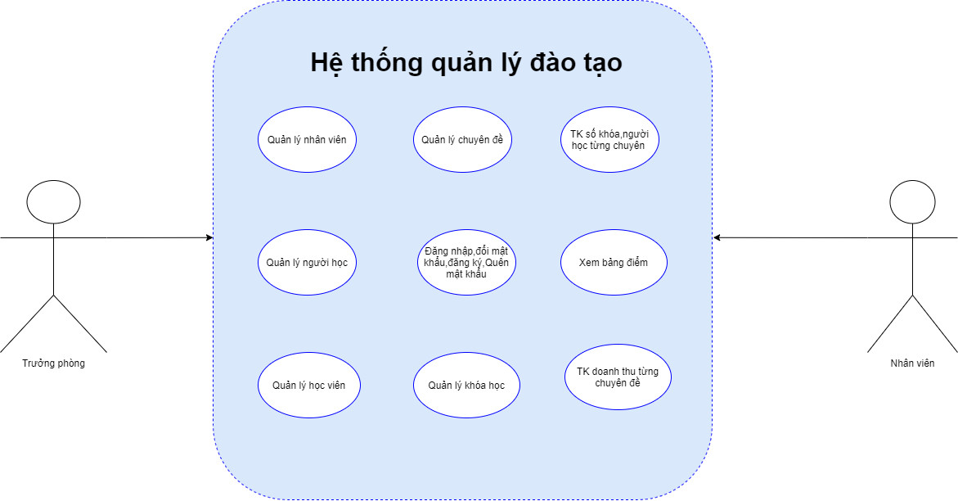

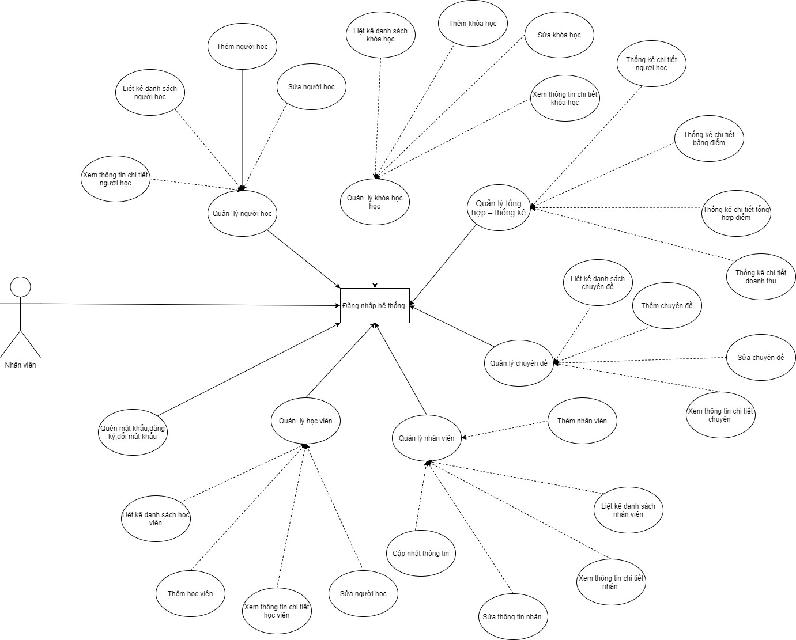

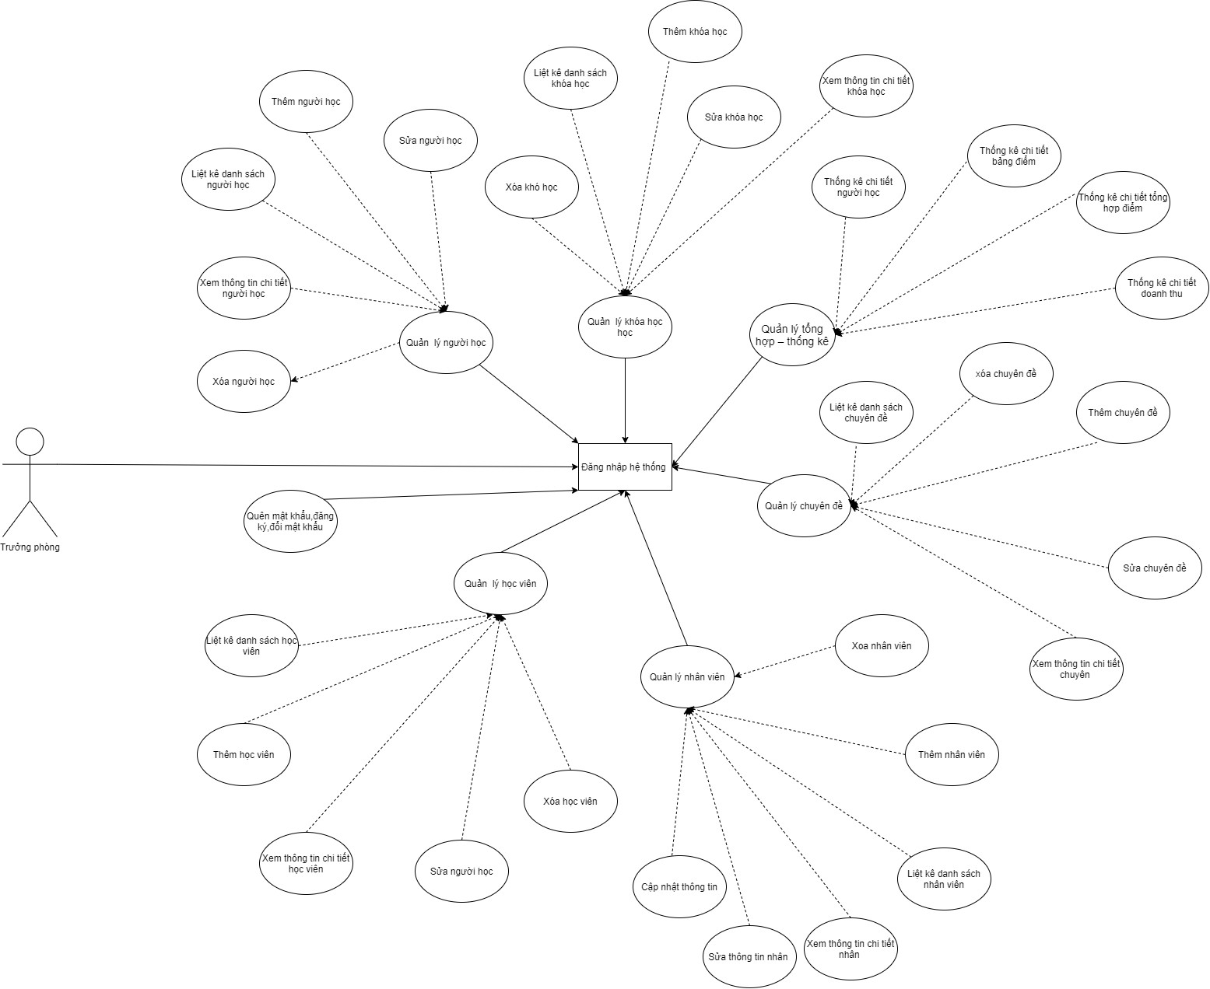

## Đặc tả yêu cầu hệ thống (SRS)

### Quản lý nhân viên

* **Mô tả chức năng:**

Chức năng quản lý nhân viên được sử dụng để quản lý thông tin nhân viên. Yêu cầu của chức năng này là liệt kê danh sách nhân viên, xem thông tin chi tiết của mỗi nhân viên, thêm nhân viên mới, cập nhật thông tin hoặc xóa nhân viên đã tồn tài.

* **Dữ liệu liên quan:**

Thông tin của mỗi nhân viên gồm: mã nhân viên, họ và tên, mật khẩu đăng nhập, vai trò của nhân viên (gồm trưởng phòng và nhân viên bình thường).

* **Đối tượng sử dụng:**

Sau khi đăng nhập thì nhân viên nào cũng có thể sử dụng chức năng này, ngoại trừ xóa thì chỉ có trưởng phòng mới sử dụng được.

### Quản lý chuyên đề

* **Mô tả chức năng:**

Chức năng quản lý chuyên đề được sử dụng để quản lý thông tin chuyên đề. Yêu cầu của chức năng này là liệt kê danh sách chuyên đề, xem thông tin chi tiết của mỗi chuyên đề, thêm chuyên đề mới, cập nhật thông tin hoặc xóa chuyên đề đã tồn tài.

* **Dữ liệu liên quan:**

Thông tin của mỗi chuyên đề gồm: mã chuyên đề, tên chuyên đề, học phí thời lượng, hình logo,mô tả chuyên đề.

* **Đối tượng sử dụng:**

Sau khi đăng nhập thì nhân viên nào cũng có thể sử dụng chức năng này, ngoại trừ xóa thì chỉ có trưởng phòng mới sử dụng được.

### Quản lý người học

* **Mô tả chức năng:**

Chức năng quản lý người học được sử dụng để quản lý thông tin người học. Yêu cầu của chức năng này là liệt kê danh sách người học, xem thông tin chi tiết của mỗi người học, thêm người học mới, cập nhật thông tin hoặc xóa người học đã tồn tài.

* **Dữ liệu liên quan:**

Thông tin của mỗi chuyên đề gồm: Mã người đăng ký học , họ tên , ngày sinh giới tính , số điện thoại, email,Ghi chú

* **Đối tượng sử dụng:**

Sau khi đăng nhập thì nhân viên nào cũng có thể sử dụng chức năng này, ngoại trừ xóa thì chỉ có trưởng phòng mới sử dụng được.

### Quản lý khóa học

* **Mô tả chức năng:**

Chức năng quản lý khóa học được sử dụng để quản lý thông tin khóa học. Yêu cầu của chức năng này là liệt kê danh sách các khóa học, xem thông tin chi tiết của mỗi khóa học, thêm khóa học mới, cập nhật thông tin hoặc xóa khóa học đã tồn tại

* **Dữ liệu liên quan:**

Thông tin của khóa học gồm: Mã khóa học , mã chuyên đề , học phí , thời lượng , ngày khai giảng , Ghi chú

* **Đối tượng sử dụng:**
* Sau khi đăng nhập thì nhân viên nào cũng có thể sử dụng chức năng này, ngoại trừ xóa thì chỉ có trưởng phòng mới sử dụng được.

### Quản lý học viên

* **Mô tả chức năng:**

Chức năng quản lý học viên được sử dụng để quản lý thông tin học viên. Yêu cầu của chức năng này là liệt kê danh sách các học viên, xem thông tin chi tiết của mỗi học viên, thêm học viên học mới, cập nhật thông tin hoặc xóa học viên đã tồn tại

* **Dữ liệu liên quan:**

Thông tin của khóa học gồm: Mã học viên , mã khóa học , mã người học , điểm trung bình

* **Đối tượng sử dụng:**

Sau khi đăng nhập thì nhân viên nào cũng có thể sử dụng chức năng này, ngoại trừ xóa thì chỉ có trưởng phòng mới sử dụng được.

### Quản lý tổng hợp – thống kê

* **Mô tả chức năng:**

Chức năng quản lý tổng hợp – thống kê được sử dụng để xem danh sách của người học , bảng điểm , tổng hợp điểm , doanh thu .

* **Dữ liệu liên quan:**

Thông tin của khóa học gồm: người học , bảng điểm , tổng hợp điểm , doanh thu

* **Đối tượng sử dụng:**

Sau khi đăng nhập thì nhân viên nào cũng có thể sử dụng chức năng này, ngoại trừ doanh thu thì chỉ có trưởng phòng mới xem được.

### Đăng nhập

* **Mô tả chức năng:**

Chức năng đăng nhập dùng để cho phép truy cập vào hệ thống .Được chia ra làm 2 vai trò (trưởng phòng , nhân viên)

* **Dữ liệu liên quan:**

Tài khoản và mật khẩu , vai trò.

* **Đối tượng sử dụng:**

Tất cả nhân viên có quyền đăng nhập khi có tài khoản và mật khẩu

### Quên mật khẩu

* **Mô tả chức năng:**

Dùng để đặt lại mật khẩu khi người dùng quên mật khẩu.

* **Dữ liệu liên quan:**

Thông tin của Nhân Viên gồm: Tài khoản , Email Đăng kí , mật khẩu mới

* **Đối tượng sử dụng:**
* Sau khi tài khoản đã được xác nhận Email thì nhân viên nào cũng có thể sử dụng chức năng này.

### Đăng kí tài khoản

* **Mô tả chức năng:**

Đăng ký tài khoản nếu nhân viên chưa có tài khoản.

* **Dữ liệu liên quan:**

Thông tin của Nhân Viên gồm: Tài khoản , Email Đăng kí , mật khẩu ,Họ tên,Vai trò.

* **Đối tượng sử dụng:**

Tất cả những nhân viên chưa có tài khoản có thể đăng ký.

### Đổi mật khẩu

* **Mô tả chức năng:**

Đổi mật khẩu tài khoản đang đăng nhập vào.

* **Dữ liệu liên quan:**

Thông tin của Nhân Viên gồm: Tài khoản , mật khẩu cũ , mật khẩu mới.

* **Đối tượng sử dụng:**

Tất cả mọi tài khoản có thể dùng.

## Sơ đồ triển khai và yêu cầu hệ thống

### Sơ đồ triển khai

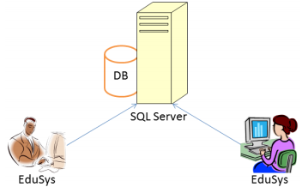Ứng dụng phần mềm được xây dựng để phục vụ cho nhiều người dùng nhưng cơ sở dữ liệu thì lưu trữ tập trung

### Yêu cầu hệ thống

⎫ Cần một máy cài SQL Server 2008+. Máy này cần hệ điều hành window xp trở lên

⎫ Các máy nhân viên phòng đào tạo cài phần mềm edusys. Các máy nhân viên cần JDK 1.8+ với hệ điều hành bất kỳ.

# Thiết kế ứng dụng

## Mô hình công nghệ ứng dụng

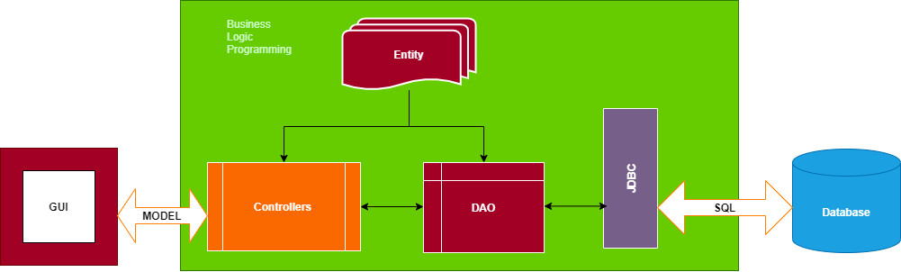

* **Controllers:** Xử lý nghiệp vụ (Business Logic)
* **Entity, DAO:** Thực thể và Data Access Object
* **JDBC:** Nền tảng lập trình CSDL trong Java (Java Database Connectivity)

## Thực thể

### Sơ đồ quan hệ thực thể (ERD)

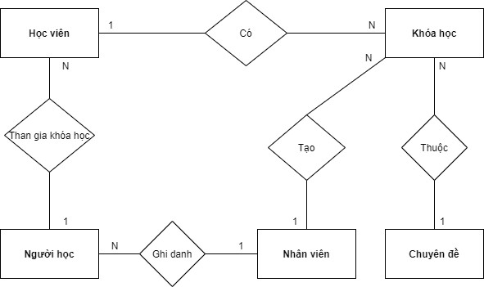

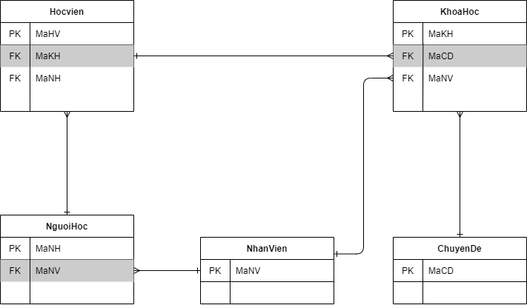

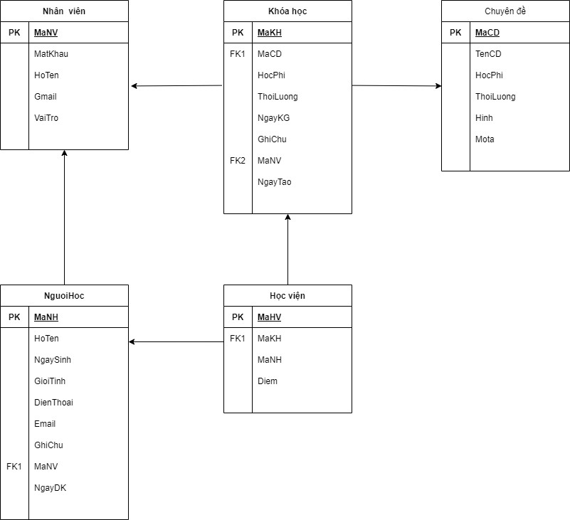

### Chi tiết thực thể

#### Thực thể Nhân viên

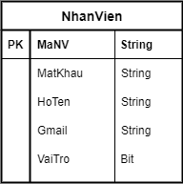

|  |  |  |
| --- | --- | --- |
| **Thuộc tính** | **Kiểu dữ liệu** | **Mô tả** |
| MaNV | String | Mã nhân viên |
| MatKhau | String | Mật khẩu |
| HoTen | String | Họ và tên nhân viên |
| Gmail | String | Gmail của nhân viên |
| VaiTro | Boolean | Vai trò gồm trưởng phòng và nhân viên bình thường |

#### Thực thể Chuyên đề

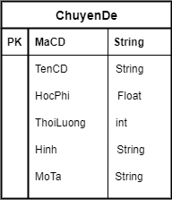

|  |  |  |
| --- | --- | --- |
| **Thuộc tính** | **Kiểu dữ liệu** | **Mô tả** |
| MaCD | String | Mã Chuyên đề |
| TenCD | String | Tên Chuyên đề |
| HocPhi | Float | Học Phí |
| ThoiLuong | int | Thời lượng |
| Hinh | String | Hình ảnh |
| MoTa | String | Mô Tả |

#### Thực thể Người học

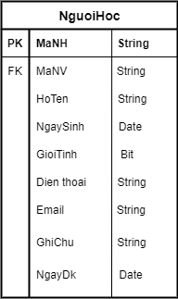

|  |  |  |
| --- | --- | --- |
| **Thuộc tính** | **Kiểu dữ liệu** | **Mô tả** |
| MaNH | String | Mã người học |
| HoTen | String | Họ và tên |
| GioiTinh | Bit | Giới tính |
| NgaySinh | Date | Ngày sinh |
| DienThoai | String | Điện thoại |
| Email | String | Emai |
| GhiChu | String | Ghi chú |
| MaNV | String | Mã nhân viên nhập |
| NgayDK | Date | Ngày đăng ký của người học |

#### Thực thể Khóa học

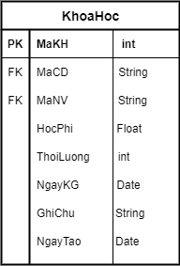

|  |  |  |
| --- | --- | --- |
| **Thuộc tính** | **Kiểu dữ liệu** | **Mô tả** |
| MaKH | String | Mã khóa học |
| MaCD | String | Mã Chuyên Đề |
| HocPhi | Float | Học Phí |
| ThoiLuong | Int | Thời lượng,Tính bằng giờ |
| NgayKG | Date | Ngày khai giảng |
| GhiChu | String | Ghi chú về khóa học |
| MaNV | String | Mã nhân viên nhập |
| NgayTao | Date | Ngày đăng ký của người học |

#### Thực thể Học viên

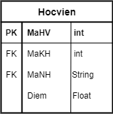

|  |  |  |
| --- | --- | --- |
| **Thuộc tính** | **Kiểu dữ liệu** | **Mô tả** |
| MaHV | Int | Mã Học Viên (số báo danh) |
| MaKH | Int | Mã Khóa học |
| MaNH | String | Mã người học |
| Diem | Float | Điểm cuối môn |

## Giao diện

### Sơ đồ tổ chức giao diện

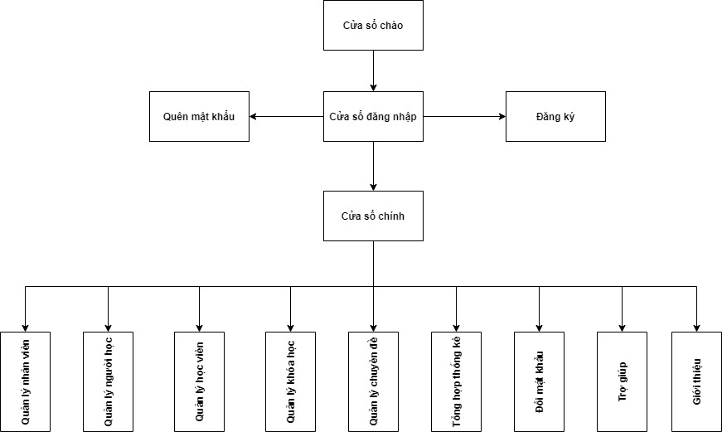

**Giao diện được chia ra làm 3 thành phần chính:**

1. Giao diện cửa sổ chính :Chứa các chức năng để làm việc
2. Giao diện hỗ trợ :Gồm các giao diện hỗ trợ như cửa sổ chào,cửa sổ đăng nhập,cửa sổ đăng ký,cửa sổ Forgot password,cửa sổ đổi mật khẩu,cửa sổ giới thiệu.
3. Giao diện chức năng :Để thực hiện các chức năng quản lý và thống kê

### Giao diện cửa sổ chính

**Giao diện:**

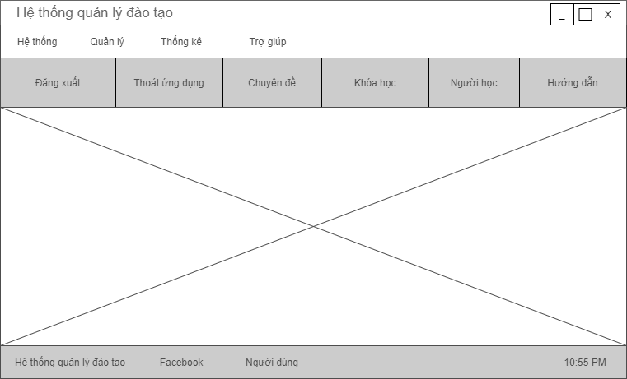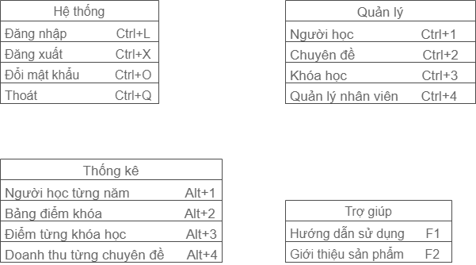

**Mô tả hoạt động**

|  |  |  |  |
| --- | --- | --- | --- |
| **TT** | **Điều khiển** | **Sự kiện** | **Mô tả hoạt động** |
| 1 | Cửa sổ | Initialize | Đưa cửa sổ ra giữa màn hình |
| 2 | [Đăng xuất] | Click | Đăng xuất và hiển thị dangNhapJDialog |
| 3 | [Đổi mật khẩu] | Click | Hiển thị DoiMatKhauJDialog |
| 4 | [Chuyên đề] | Click | Hiển thị QLchuyen_de_JInternalFrame.Tabs[1] |
| 5 | [Bảng điểm] | Click | Hiển thị QLthong_ke_JInternalFrame.Tabs[0] |
| 6 | [Đăng nhập] | Click | Hiển thị dangNhapJDialog |
| 7 | [Thoát] | Click | Đưa ra cảnh báo thoát chương trình |
| 8 | [Người học] | Click | Hiển thị QLnguoi_hoc_JInternalFrame.Tabs[1] |
| 9 | [Khóa học] | Click | Hiển thị QLkhoa_hoc_JInternalFrame.Tabs[1] |
| 10 | [Quản lý nhân viên] | Click | Hiển thị QLnhan_Vien_JInternalFrame.Tabs[1] |
| 11 | [Người học từng năm] | Click | Hiển thị QLthong_ke_JInternalFrame.Tabs[1] |
| 12 | [Bảng điểm khóa] | Click | Hiển thị QLthong_ke_JInternalFrame.Tabs[2] |
| 13 | [Điểm khóa học từng năm] | Click | Hiển thị QLthong_ke_JInternalFrame.Tabs[3] |
| 14 | [Doanh thu từng chuyên đề] | Click | Hiển thị QLthong_ke_JInternalFrame.Tabs[4] |
| 15 | [Facebook] | Click | Đi đến trang Facebook người code |
| 16 | [Hướng dẫn] | Click | Hiển thị cửa sổ hướng dẫn |
| 17 | [Giới thiệu sản phẩm] | Click | Hiển thị gioiThieuJDialog |

### Giao diện chức năng

#### Cửa sổ quản lý nhân viên

**Giao diện**

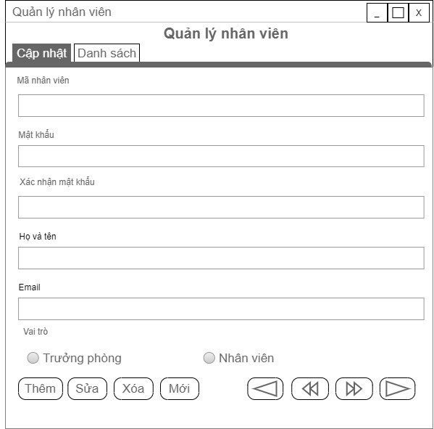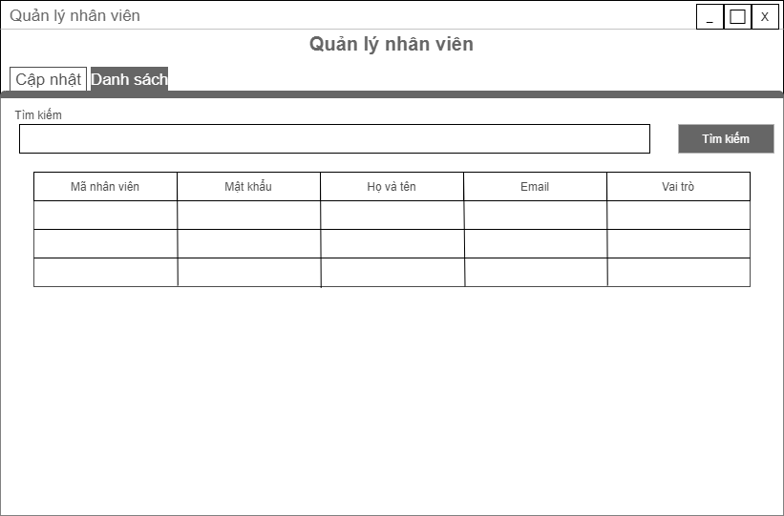

**Mô tả hoạt động**

|  |  |  |  |
| --- | --- | --- | --- |
| **TT** | **Điều khiển** | **Sự kiện** | **Mô tả hoạt động** |
| 1 | Cửa sổ | Initialize | Hiển thị tất cả nhân viên lên bảng |
| 2 | [Thêm] | Click | Validation, Thêm vào CSDL một nhân viên mới với dữ liệu nhập từ form |
| 3 | [Sửa] | Click | Validation, Cập nhật thông tin nhân viên đang xem trên form vào CSDL |
| 4 | [Xóa] | Click | Xóa nhân viên có mã đang xem trên form |
| 5 | [Mới] | Click | Xóa trắng form |
| 6 | Bảng | Click | Hiển thị thông tin của nhân viên trên hàng được chọn của bảng lên form để xem |
| 7 | [|<] | Click | Hiển thị thông tin của nhân viên của hàng đầu tiên của bảng lên form để xem |
| 8 | [<<] | Click | Hiển thị thông tin của nhân viên của hàng kế trước hàng được chọn của bảng lên form để xem |
| 9 | [>>] | Click | Hiển thị thông tin của nhân viên của hàng kế sau hàng được chọn của bảng lên form để xem |
| 10 | [>|] | Click | Hiển thị thông tin của nhân viên của hàng cuối cùng của bảng lên form để xem |

#### Cửa sổ quản lý chuyên đề

**Giao diện:**

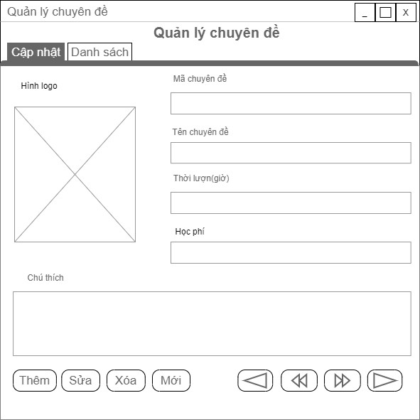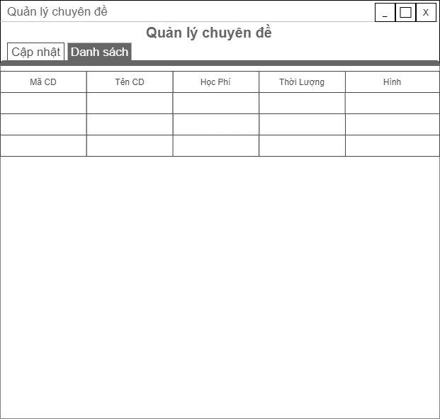

**Mô tả hoạt động:**

|  |  |  |  |
| --- | --- | --- | --- |
| **TT** | **Điều khiển** | **Sự kiện** | **Mô tả hoạt động** |
| 1 | Cửa sổ | Initialize | Hiển thị tất cả chuyên đề lên bảng |
| 2 | [Thêm] | Click | Validation, Thêm vào CSDL một chuyên đề mới với dữ liệu nhập từ form |
| 3 | [Sửa] | Click | Validation, Cập nhật thông tin chuyên đề đang xem trên form vào CSDL |
| 4 | [Xóa] | Click | Xóa chuyên đề có mã đang xem trên form |
| 5 | [Mới] | Click | Xóa trắng form |
| 6 | Bảng | Click | Hiển thị thông tin của chuyên đề trên hàng được chọn của bảng lên form để xem |
| 7 | [|<] | Click | Hiển thị thông tin của chuyên đề của hàng đầu tiên của bảng lên form để xem |
| 8 | [<<] | Click | Hiển thị thông tin của chuyên đề của hàng kế trước hàng được chọn của bảng lên form để xem |
| 9 | [>>] | Click | Hiển thị thông tin của chuyên đề của hàng kế sau hàng được chọn của bảng lên form để xem |
| 10 | [>|] | Click | Hiển thị thông tin của chuyên đề của hàng cuối cùng của bảng lên form để xem |

#### Cửa sổ quản lý người học

**Giao diện:**

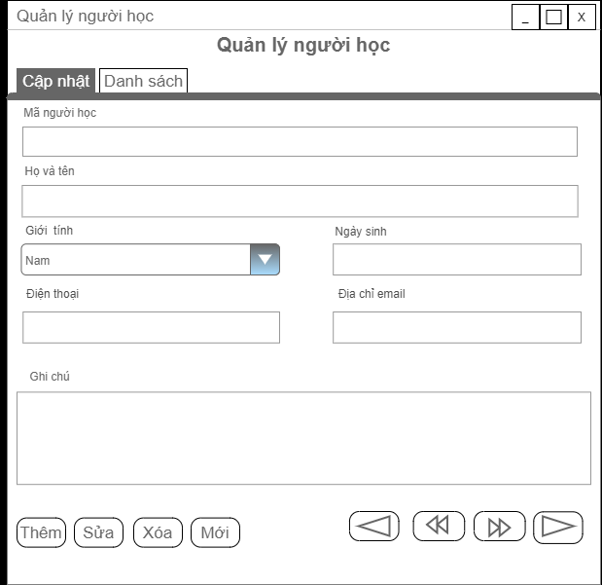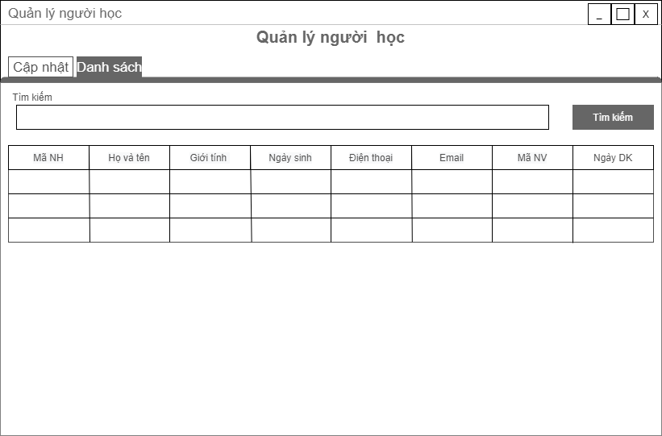

**Mô tả hoạt động:**

|  |  |  |  |
| --- | --- | --- | --- |
| **TT** | **Điều khiển** | **Sự kiện** | **Mô tả hoạt động** |
| 1 | Cửa sổ | Initialize | Hiển thị tất cả người học lên bảng |
| 2 | [Thêm] | Click | Validation, Thêm vào CSDL một người học mới với dữ liệu nhập từ form |
| 3 | [Sửa] | Click | Validation, Cập nhật thông tin người học đang xem trên form vào CSDL |
| 4 | [Xóa] | Click | Xóa người học có mã đang xem trên form |
| 5 | [Mới] | Click | Xóa trắng form |
| 6 | Bảng | Click | Hiển thị thông tin của người học trên hàng được chọn của bảng lên form để xem |
| 7 | [|<] | Click | Hiển thị thông tin của người học của hàng đầu tiên của bảng lên form để xem |
| 8 | [<<] | Click | Hiển thị thông tin của người học của hàng kế trước hàng được chọn của bảng lên form để xem |
| 9 | [>>] | Click | Hiển thị thông tin của người học của hàng kế sau hàng được chọn của bảng lên form để xem |
| 10 | [>|] | Click | Hiển thị thông tin của người học của hàng cuối cùng của bảng lên form để xem |

#### Cửa sổ quản lý khóa học

**Giao diện:**

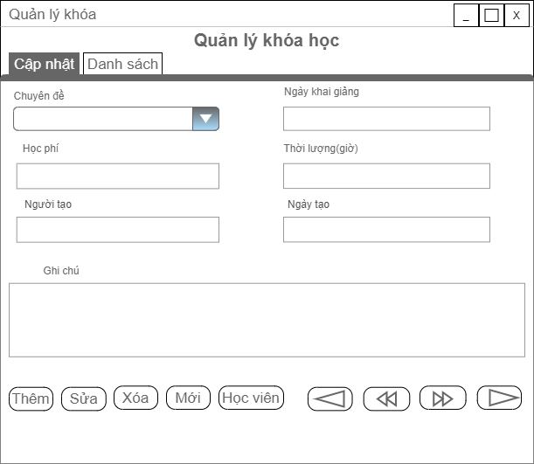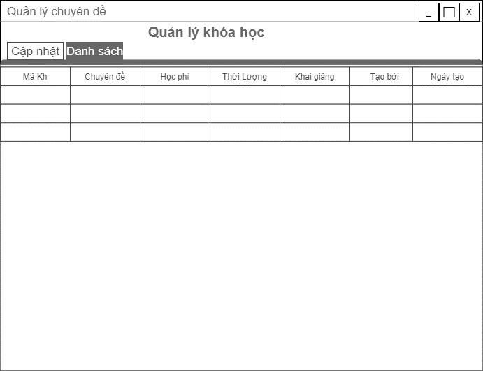

**Mô tả hoạt động:**

|  |  |  |  |
| --- | --- | --- | --- |
| **TT** | **Điều khiển** | **Sự kiện** | **Mô tả hoạt động** |
| 1 | Cửa sổ | Initialize | Hiển thị tất cả khóa học lên bảng |
| 2 | [Thêm] | Click | Validation, Thêm vào CSDL một khóa học mới với dữ liệu nhập từ form |
| 3 | [Sửa] | Click | Validation, Cập nhật thông tin khóa học đang xem trên form vào CSDL |
| 4 | [Xóa] | Click | Xóa khóa học có mã đang xem trên form |
| 5 | [Mới] | Click | Xóa trắng form |
| 6 | Bảng | Click | Hiển thị thông tin của khóa học trên hàng được chọn của bảng lên form để xem |
| 7 | [|<] | Click | Hiển thị thông tin của khóa học của hàng đầu tiên của bảng lên form để xem |
| 8 | [<<] | Click | Hiển thị thông tin của khóa học của hàng kế trước hàng được chọn của bảng lên form để xem |
| 9 | [>>] | Click | Hiển thị thông tin của khóa học của hàng kế sau hàng được chọn của bảng lên form để xem |
| 10 | [>|] | Click | Hiển thị thông tin của khóa học của hàng cuối cùng của bảng lên form để xem |

#### Cửa sổ quản lý học viên

**Giao diện:**

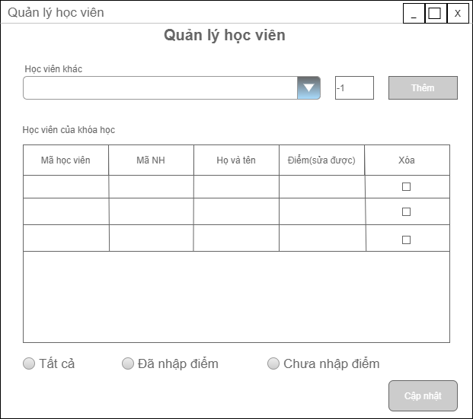

**Mô tả hoạt động:**

|  |  |  |  |
| --- | --- | --- | --- |
| **TT** | **Điều khiển** | **Sự kiện** | **Mô tả hoạt động** |
| 1 | Cửa sổ | Initialize | Hiển thị tất cả học viên trong khóa học lên bảng |
| 2 | [Thêm] | Click | Validation, Thêm vào CSDL một học viên mới vào khóa học với dữ liệu nhập từ form |
| 3 | [Cập nhập] | Click | Validation, Cập nhập vào CSDL học viên có thay đổi với dữ liệu nhập từ form,và xóa học viên được chọn |
| 4 | rdoTatCa | Click | Hiển thị tất cả học viên có trong khóa học |
| 4 | rdoDaNhap | Click | Hiển thị học viên có trong khóa học đã được nhập điểm |
| 4 | rdoChuaNhap | Click | Hiển thị học viên có trong khóa học chưa được nhập điểm |

#### Cửa sổ thống kê

**Giao diện:**

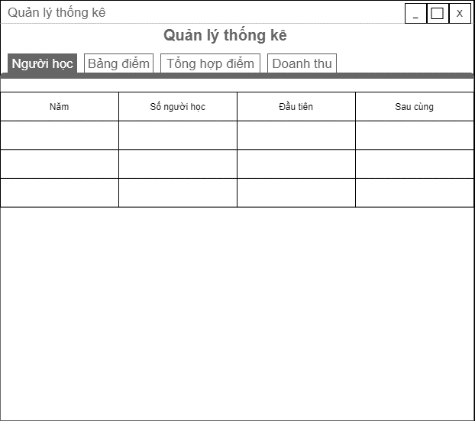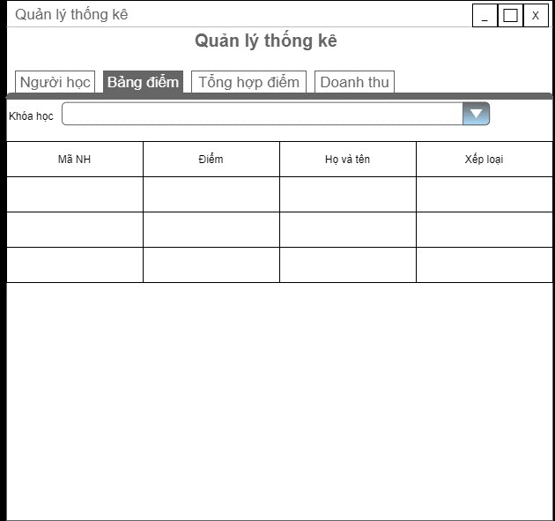

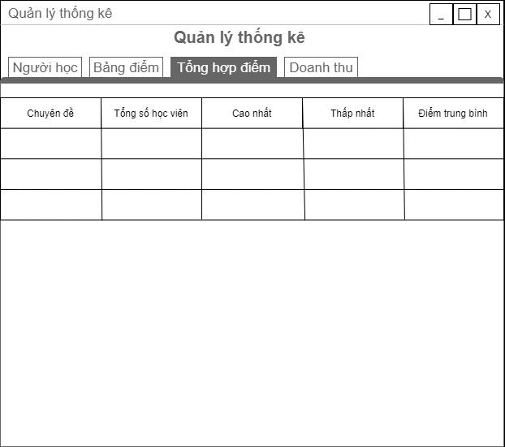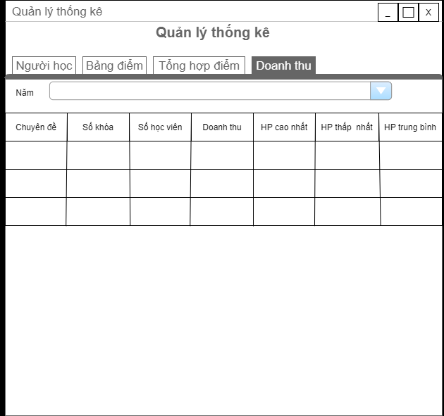

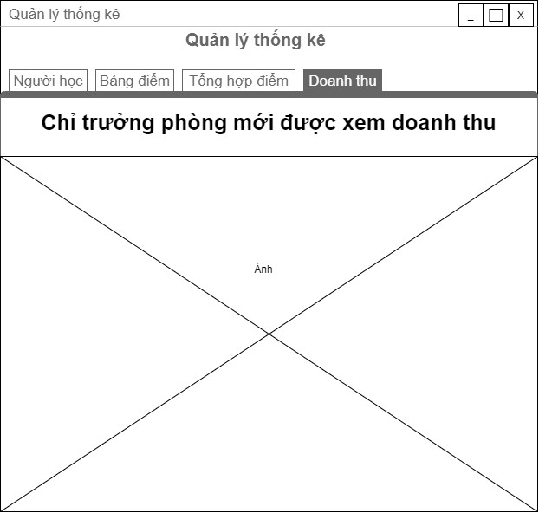

**Mô tả hoạt động:**

|  |  |  |  |
| --- | --- | --- | --- |
| **TT** | **Điều khiển** | **Sự kiện** | **Mô tả hoạt động** |
| 1 | Cửa sổ | Initialize | Hiển thị tất cả dữ liệu thống kê lên bảng |
| 2 | [Người học] | Click | Hiển thị số lượng người học từng năm |
| 3 | [Bảng điểm] | Click | Hiển thị bảng điểm theo khóa học |
| 4 | [Tổng hợp điểm] | Click | Hiển thị bảng điểm chi tiết từng khóa học |
| 5 | [Doanh thu] | Click | Hiển thị doanh thu từng chuyên đề |

### Các giao diện hỗ trợ khác

#### Cửa sổ chào

**Giao diện**

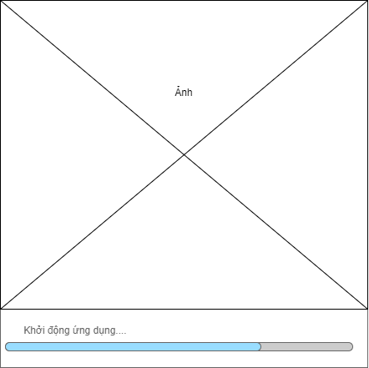

**Mô tả hoạt động**

|  |  |  |  |
| --- | --- | --- | --- |
| **TT** | **Điều khiển** | **Sự kiện** | **Mô tả hoạt động** |
| 1 | Cửa sổ | Initialize | Hiển thị ảnh logo FPT,và chạy Thread |

#### Cửa sổ đăng nhập

**Giao diện**

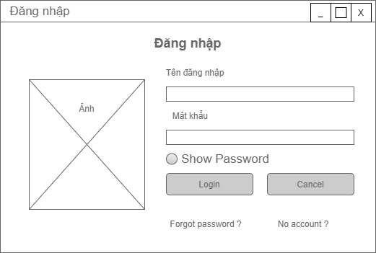

**Mô tả hoạt động**

|  |  |  |  |
| --- | --- | --- | --- |
| **TT** | **Điều khiển** | **Sự kiện** | **Mô tả hoạt động** |
| 1 | Cửa sổ | Initialize | Đưa cửa sổ ra giữa màn hình |
| 2 | [Show Password] | Click | Hiển thị mật khẩu và ẩn mật khẩu |
| 3 | [Login] | Click | Kiểm tra dữ liệu,vào mainFrom |
| 4 | [Cancel] | Click | Hiển thị thông báo confirm xác nhận đóng cửa sổ đăng nhập. |
| 5 | txtTenDangNhap | KeyTyped | Nhấn Enter,Kiểm tra dữ liệu,vào mainFrom |
| 6 | txtMatKhau | KeyTyped | Nhấn Enter,Kiểm tra dữ liệu,vào mainFrom |
| 7 | [Forogot passwword] | Click | Kiểm tra dữ liệu và hiển thị sendCodeJDialog |
| 8 | [No accout] | Click | Hiển thị dangKyaccountJDialog |

#### Cửa sổ đăng ký

**Giao diện:**

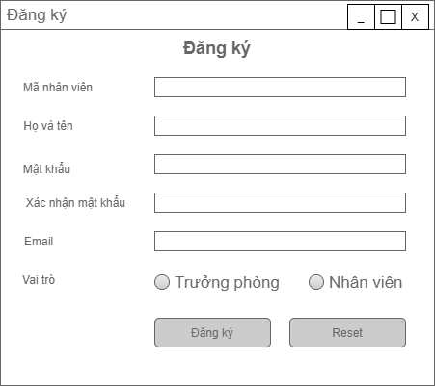

**Mô tả hoạt động:**

|  |  |  |  |
| --- | --- | --- | --- |
| **TT** | **Điều khiển** | **Sự kiện** | **Mô tả hoạt động** |
| 1 | Cửa sổ | Initialize | Đưa cửa sổ ra giữa màn hình |
| 2 | [Đăng kí] | Click | Validation,Hiển thị cửa sổ để xác nhận Email Thêm vào CSDL một nhân viên mới với dữ liệu nhập từ form |
| 3 | [Reset] | Click | Xóa trắng form |

#### Cửa sổ Forgot password

**Giao diện:**

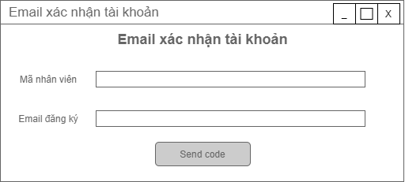

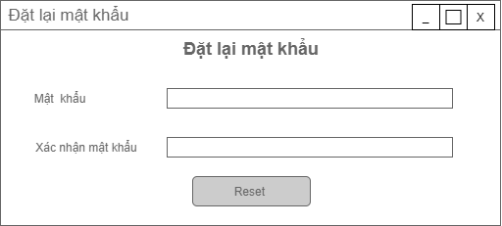

**Mô tả hoạt động:**

|  |  |  |  |
| --- | --- | --- | --- |
| **TT** | **Điều khiển** | **Sự kiện** | **Mô tả hoạt động** |
| 1 | Cửa sổ | Initialize | Đưa cửa sổ ra giữa màn hình |
| 2 | [Send code] | Click | Kiểm tra Emai và gưởi code về Email trên from và chuyển đến cửa sổ Đặt lại mật khẩu |
| 3 | txtMaNV | KeyTyped | Nhấn Enter,Kiểm tra dữ liệu,và set dữ liệu cho Email đăng ký |
| 4 | [Reset] | Click | Validation, Cập nhật thông tin nhân viên đang đặt lại mật khẩu vào CSDL |

#### Cửa sổ đổi mật khẩu

**Giao diện:**

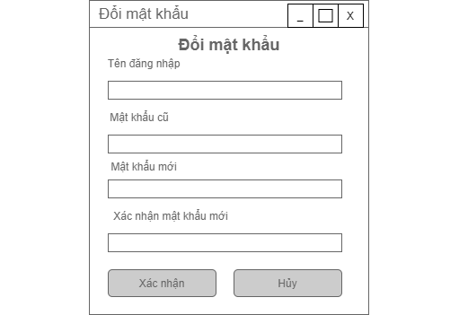

**Mô tả hoạt động:**

|  |  |  |  |
| --- | --- | --- | --- |
| **TT** | **Điều khiển** | **Sự kiện** | **Mô tả hoạt động** |
| 1 | Cửa sổ | Initialize | Đưa cửa sổ ra giữa màn hình |
| 2 | [Xác nhận] | Click | Validation, Cập nhật thông tin nhân viên đang đổi mật khẩu vào CSDL |
| 4 | [Hủy] | Click | Đóng cửa sổ đổi mật khẩu. |

#### Cửa sổ giới thiệu

**Giao diện:**

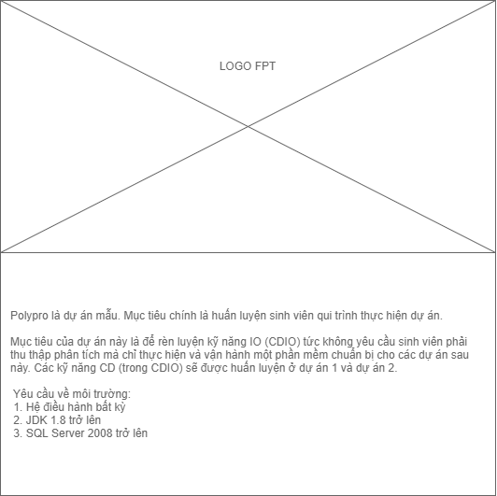

**Mô tả hoạt động:**

|  |  |  |  |
| --- | --- | --- | --- |
| **TT** | **Điều khiển** | **Sự kiện** | **Mô tả hoạt động** |
| 1 | Cửa sổ | Initialize | Đưa cửa sổ ra giữa màn hình,hiển thị logo FPT |
| 2 | lblHinhAnh | Click | Đóng cửa sổ giới thiệu |
| 3 | JTextPane | Click | Đóng cửa sổ giới thiệu |

#### Cửa sổ hướng dẫn

**Giao diện:**

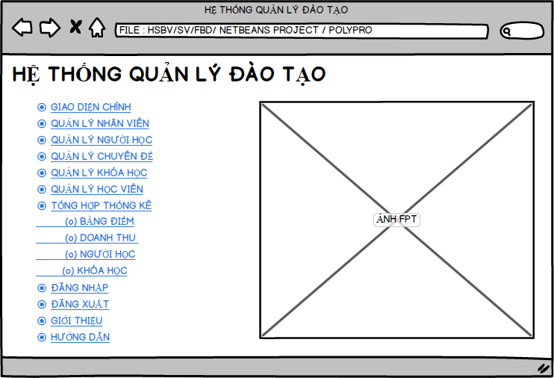

**Mô tả hoạt động:**

|  |  |  |  |
| --- | --- | --- | --- |
| **TT** | **Điều khiển** | **Sự kiện** | **Mô tả hoạt động** |
| 1 | Cửa sổ | Initialize | Mở cửa sổ giới thiệu trên trình duyệt web |

# Thực hiện dự án

## Tạo giao diện với Swing

### Cửa sổ chính (mainFrom)

**Giao diện**

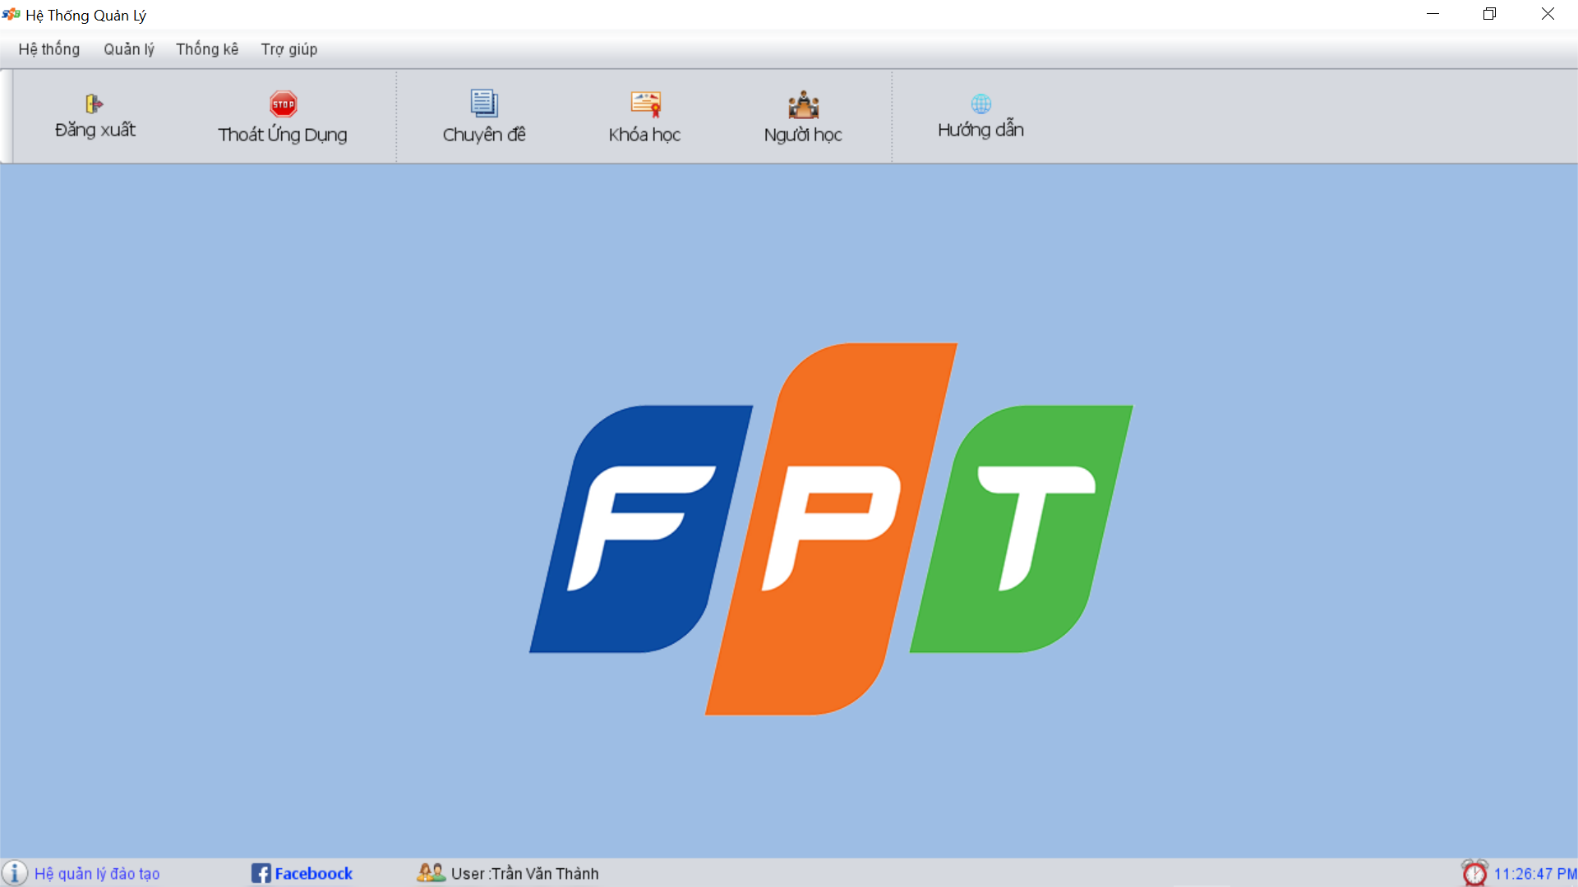

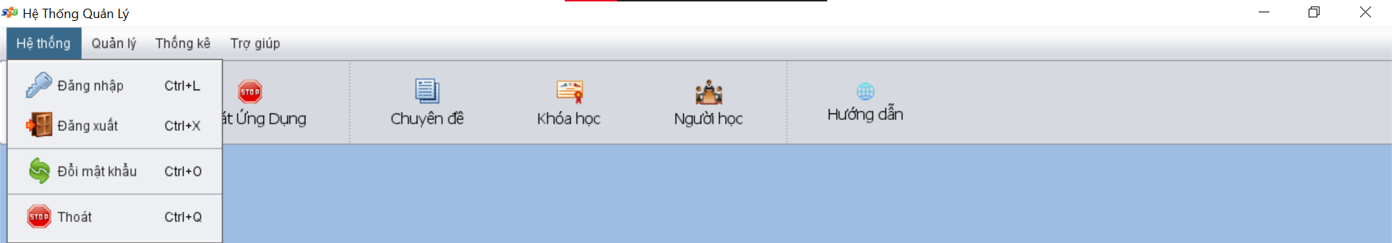

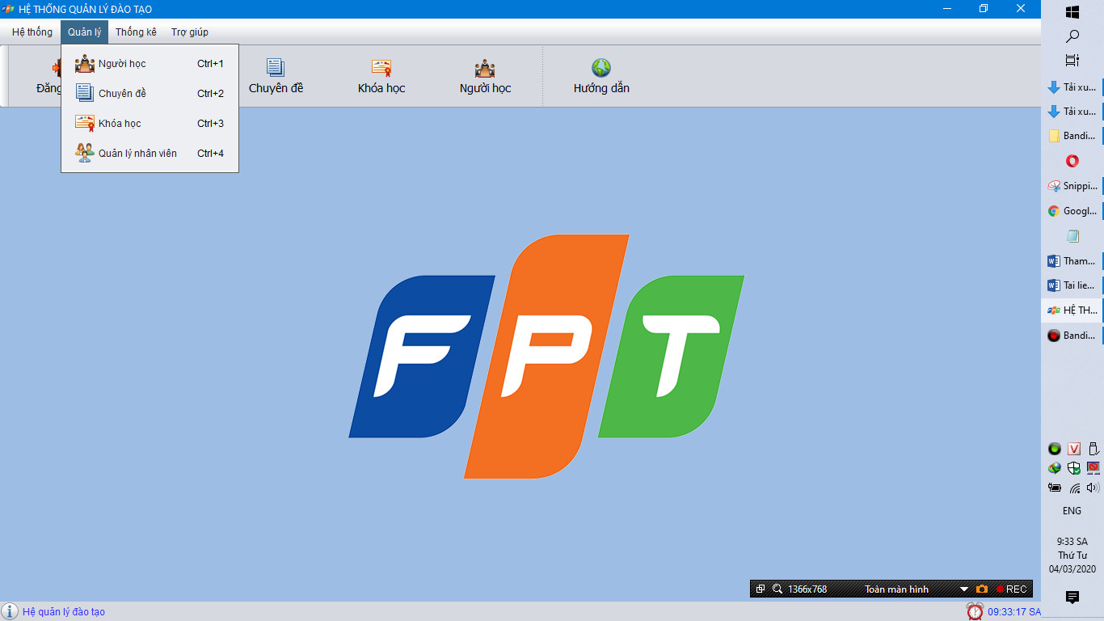

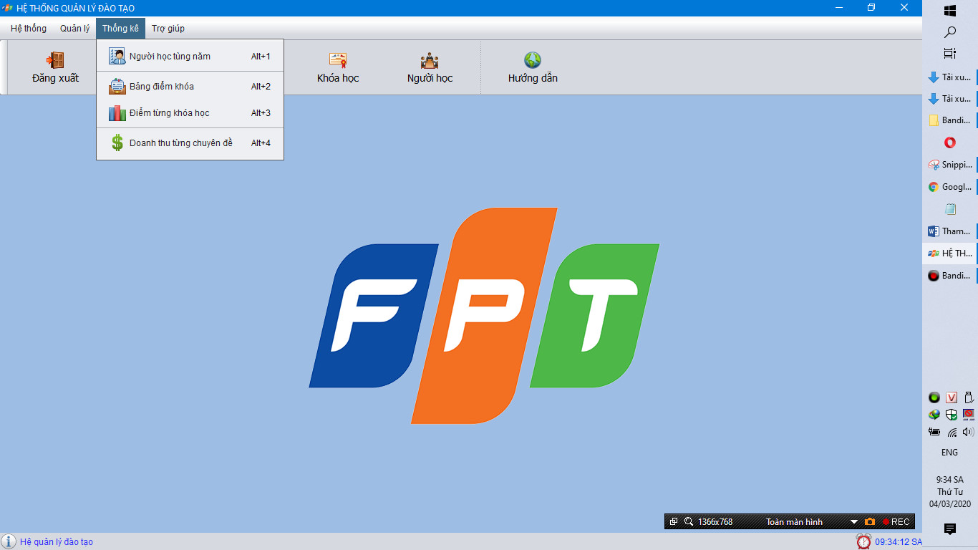

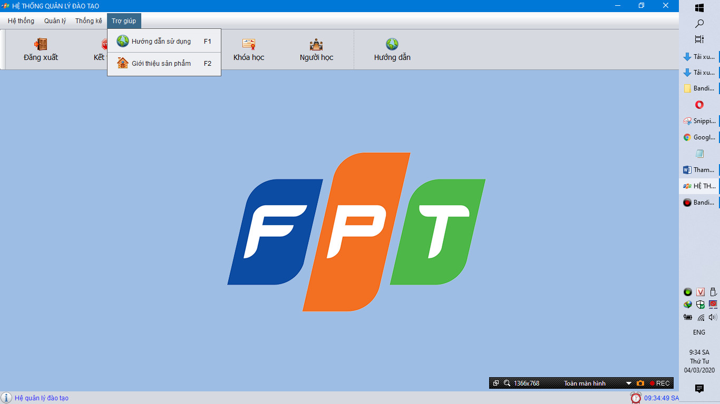

**Đặt tên các điều khiển**

|  |  |  |  |
| --- | --- | --- | --- |
| **TT** | **Điều khiển** | **Tên** | **Giá trị** |
| 1 | JFrame | name | mainFrom |
|  |  | title | HỆ THỐNG QUẢN LÝ ĐÀO TẠO |
|  |  | IconImage | logo.png |
| 2 | JMenuBar | name | jmenuBar |
| 2.1 | JMenu | name | mnuHeThong |
|  |  | text | Hệ thống |
| 2.1.1 | JMenuItem | name | mniDangNhap |
|  |  | text | Đăng nhập |
|  |  | icon | Key.png |
|  |  | accelerator | CTRL+L |
| 2.1.2 | JMenuItem | name | mniDangXuat |
|  |  | text | Đăng Xuất |
|  |  | icon | Log out.png |
|  |  | accelerator | CTRL+X |
| 2.1.3 | JMenuItem | name | mniDoiMatKhau |
|  |  | text | Đổi mật khẩu |
|  |  | icon | Refresh.png |
|  |  | accelerator | CTRL+O |
| 2.1.3 | JMenuItem | name | mniKetThuc |
|  |  | text | Kết thúc |
|  |  | icon | Stop.png |
|  |  | accelerator | CTRL+Q |
| 2.2 | JMenu | name | mnuQuanLy |
|  |  | text | Quản lý |
| 2.2.1 | JMenuItem | name | mniQLNguoiHoc |
|  |  | text | Người học |
|  |  | icon | Conference.png |
|  |  | accelerator | CTRL+1 |
| 2.2.2 | JMenuItem | name | mniQLChuyenDe |
|  |  | text | Chuyên đề |
|  |  | icon | Lists.png |
|  |  | accelerator | CTRL+2 |
| 2.2.3 | JMenuItem | name | mniQLKhoaHoc |
|  |  | text | Khóa Học |
|  |  | icon | Certificate.png |
|  |  | accelerator | CTRL+3 |
| 2.2.4 | JMenuItem | name | mniQLNhanVien |
|  |  | text | Quản lý nhân viên |
|  |  | icon | User group.png |
|  |  | accelerator | CTRL+4 |
| 2.3 | JMenu | name | mnuThongKe |
|  |  | text | Thống Kê |
| 2.3.1 | JMenuItem | name | mniTKNguoiHoc |
|  |  | text | Người học từng năm |
|  |  | icon | Clien list.png |
|  |  | accelerator | ALT+1 |
| 2.3.2 | JMenuItem | name | mniTKBangDiem |
|  |  | text | Bảng điểm khóa |
|  |  | icon | Card file.png |
|  |  | accelerator | ALT +2 |
| 2.3.3 | JMenuItem | name | mniTKKoaHoc |
|  |  | text | Diểm từng Khóa Học |
|  |  | icon | Bar chart.png |
|  |  | accelerator | ALT +3 |
| 2.2.4 | JMenuItem | name | mniTKDoangThu |
|  |  | text | Doanh thu từng chuyên đề |
|  |  | icon | Dollar.png |
|  |  | accelerator | ALT +4 |
| 2.4 | JMenu | name | mnuTroGiup |
|  |  | text | Trợ Giúp |
| 2.4.1 | JMenuItem | name | mniHuongDan |
|  |  | text | Hướng Dẫn |
|  |  | icon | Globe.png |
|  |  | accelerator | F1 |
| 2.4.2 | JMenuItem | name | mniGioiThieu |
|  |  | text | Giới Thiệu |
|  |  | icon | Brick house.png |
|  |  | accelerator | F2 |
| 3 | JToolBar | name | toolbar |
|  |  | layout.direction | first |
| 4 | JButton | name | btnDangXuat |
|  |  | text | Đăng Xuất |
|  |  | icon | logout.png |
|  |  | margin | [12, 30, 12, 30] |
| 5 | JButton | name | btnKetThuc |
|  |  | text | Thoát ứng dụng |
|  |  | icon | Stop.png |
|  |  | margin | [12, 30, 12, 30] |
| 6 | JButton | name | btnChuyenDe |
|  |  | text | Chuyên Đề |
|  |  | icon | Lists.png |
|  |  | margin | [12, 30, 12, 30] |
| 7 | JButton | name | btnNguoiHoc |
|  |  | text | Người học |
|  |  | icon | Conference.png |
|  |  | margin | [12, 30, 12, 30] |
| 8 | JButton | name | btnKhoaHoc |
|  |  | text | Khóa Học |
|  |  | icon | Certificate.png |
|  |  | margin | [12, 30, 12, 30] |
| 9 | JButton | name | btnHuongDan |
|  |  | text | Hướng Dẫn |
|  |  | icon | global.png |
|  |  | margin | [12, 30, 12, 30] |
| 10 | JPanel | name | pnlTrangThai |
|  |  | layout.direction | last |
|  |  | layout | BorderLayout |
| 11 | JLabel | name | lblTrangThai |
|  |  | text | Hệ quản lý đào tạo |
|  |  | icon | Info.png |
| 12 | JLabel | name | lblFacebook |
|  |  | text | Faceboock |
|  |  | icon | facebook.png |
| 13 | JLabel | name | lblDongHo |
|  |  | text | 10:55 PM |
|  |  | icon | Alarm.png |
| 14 | JLabel | name | lblUser |
|  |  | text | Người dùng |
|  |  | icon | Users.png |

### Các cửa sổ quản lý

#### Cửa sổ quản lý nhân viên (QLnhan_Vien_JInternalFrame)

**Giao diện**

|  |
| --- |
|  |
|  |
|  |

**Đặt tên các điều khiển**

|  |  |  |  |
| --- | --- | --- | --- |
| **TT** | **Điều khiển** | **Tên** | **Giá trị** |
| 1 | JFrame | name | NhanVienJFrame |
|  |  | Title | QUẢN LÝ NHÂN VIÊN |
|  |  | defaultCloseOperation | DISPONSE |
| 2 | JLabel | name | lblTitle |
|  |  | text | QUẢN LÝ NHÂN VIÊN |
|  |  | Foreground | [0,0,204] |
|  |  | Font | Tahoma, Bold, 14 |
| 3 | JTabbedPane | name | tabs |
| 4 | JPanel | name | pnlEdit |
|  |  | Tab Title | CẬP NHẬT |
| 5 | JPanel | name | pnlList |
|  |  | Tab Title | DANH SÁCH |
| 6 | JLabel | name | lblMaNV |
|  |  | Text | Mã nhân viên |
| 7 | JTextField | name | txtMaNV |
| 8 | JLabel | name | lblMatKhau |
|  |  | Text | Mật khẩu |
| 9 | JPassword | name | txtMatKhau |
| 10 | JLabel | name | lblXacNhanMK |
|  |  | Text | Xác nhận mật khẩu |
| 11 | JPassword | name | txtXacNhanMK |
| 12 | JLabel | name | lblHoTen |
|  |  | Text | Họ và tên |
| 13 | JTextField | name | txtHoTen |
| 14 | JLabel | name | lblVaiTro |
|  |  | Text | Vai trò |
| 15 | ButtonGroup | name | bgrVaiTro |
| 16 | JRadioButton | name | rdoTruongPhong |
|  |  | text | Trưởng phòng |
|  |  | Selected | true |
|  |  | buttonGroup | bgrVaiTro |
| 17 | JRadioButton | name | rdoNhanVien |
|  |  | text | Nhân viên |
|  |  | Selected | false |
|  |  | buttonGroup | bgrVaiTro |
| 18 | JButton | name | btnInsert |
|  |  | text | Thêm |
|  |  | icon | Add to basket.png |
| 20 | JButton | name | btnUpdate |
|  |  | text | Sửa |
|  |  | icon | Notes.png |
| 21 | JButton | name | btnDelete |
|  |  | text | Xóa |
|  |  | icon | Delete.png |
| 22 | JButton | name | btnClear |
|  |  | text | Mới |
|  |  | icon | Unordered list.png |
| 23 | JButton | name | btnFirst |
|  |  | text | |< |
|  |  | icon | dau.png |
| 23 | JButton | name | btnPrev |
|  |  | text | << |
|  |  | icon | lui.png |
| 23 | JButton | name | btnNext |
|  |  | text | >> |
|  |  | icon | tien.png |
| 23 | JButton | name | btnLast |
|  |  | text | >| |
|  |  | icon | cuoi.png |
| 24 | JTable | name | tblGridView |
|  |  | Model | Như hình |
|  |  | Height | 25 |

#### Cửa sổ quản lý chuyên đề (QLchuyen_de_JInternalFrame)

**Giao diện**

|  |
| --- |
|  |
|  |
|  |

**Đặt tên các điều khiển**

|  |  |  |  |
| --- | --- | --- | --- |
| **TT** | **Điều khiển** | **Tên** | **Giá trị** |
| 1 | JFrame | Name | ChuyenDeJFrame |
|  |  | Title | QUẢN LÝ CHUYÊN ĐỀ |
|  |  | defaultCloseOperation | DISPONSE |
| 2 | JLabel | name | lblTitle |
|  |  | Text | QUẢN LÝ CHUYÊN ĐỀ |
|  |  | Foreground | [0,0,204] |
|  |  | Font | Tahoma, Bold, 14 |
| 3 | tabs | Name | tabs |
| 4 | pnlEdit | Name | pnlEdit |
|  |  | Tab Title | CẬP NHẬT |
| 5 | pnlEdit | Name | pnlEdit |
|  |  | Tab Title | DANH SÁCH |
| 6 | JLabel | Name | lblMaCD |
|  |  | Text | Mã chuyên đề |
| 7 | JTextField | Name | txtMaCD |
| 8 | JLabel | Name | lblTenCD |
|  |  | Text | Tên chuyên đề |
| 9 | JTextField | Name | txtTenCD |
| 10 | JLabel | Name | lblHocPhi |
|  |  | Text | Học phí |
| 11 | JTextField | Name | txtHocPhi |
| 12 | JLabel | Name | lblThoiLuong |
|  |  | Text | Thời lượng (giờ) |
| 13 | JTextField | Name | txtThoiLuong |
| 14 | JLabel | Name | lblMoTa |
|  |  | Text | Mô tả chuyên đề |
| 15 | JTextArea | Name | txtMoTa |
| 16 | JLabel | Name | lblHinh |
|  |  | Text | Hình logo |
| 17 | JLabel | Name | lblHinh |
| 18 | JButton | Name | btnInsert |
|  |  | Text | Thêm |
| 19 | JButton | Name | btnUpdate |
|  |  | Text | Sửa |
| 20 | JButton | Name | btnDelete |
|  |  | Text | Xóa |
| 21 | JButton | Nema | btnClear |
|  |  | Text | Mới |
| 22 | JButton | Name | btnFirst |
|  |  | Text | |< |
| 23 | JButton | Name | btnPrev |
|  |  | Text | << |
| 24 | JButton | Name | btnNext |
|  |  | Text | >> |
| 25 | JButton | Name | btnLast |
|  |  | Text | >| |
| 26 | JTable | Name | tblGridView |
|  |  | Model | Như hình |
|  |  | Height | 25 |
| 27 | JFileChooser | Name | fileChooser |
|  |  | dialogTitle | Chọn logo chuyên đề |

#### Cửa sổ quản lý người học (QLnguoi_hoc_JInternalFrame)

**Giao diện**

|  |
| --- |
|  |
|  |
|  |

**Đặt tên các điều khiển**

|  |  |  |  |
| --- | --- | --- | --- |
| **TT** | **Điều khiển** | **Tên** | **Giá trị** |
| 1 | JFrame | name | NguoiHocJFrame |
|  |  | Title | QUẢN LÝ NGƯỜI HỌC |
|  |  | defaultCloseOperation | DISPONSE |
| 2 | JLabel | Name | lblTitle |
|  |  | Text | QUẢN LÝ NGƯỜI HỌC |
|  |  | Foreground | [0,0,204] |
|  |  | Font | Tahoma, Bold, 14 |
| 3 | JTabbedPane | Name | tabs |
| 4 | JPanel | Name | pnlEdit |
|  |  | Tab Title | CẬP NHẬT |
| 5 | JPanel | Name | pnlList |
|  |  | Tab Title | DANH SÁCH |
| 6 | JLabel | Name | lblMaNH |
|  |  | Text | Mã người học |
| 7 | JTextField | Name | txtMaNH |
|  | JLabel | Name | lblHoTen |
|  |  | Text | Họ và tên |
| 9 | JTextField | Name | txtHoTen |
| 10 | JLabel | Name | lblGioiTinh |
|  |  | Text | Giới tính |
| 11 | JComboBox | Name | cboGioiTinh |
|  |  | Model | Nam, Nữ |
| 12 | JLabel | Name | lblNgaySinh |
|  |  | Text | Ngày sinh |
| 13 | JTextField | Name | txtNgaySinh |
| 14 | JLabel | Name | lblDienThoai |
|  |  | Text | Điện thoại |
| 15 | JTextField | Name | txtDienThoai |
| 16 | JLabel | Name | lblEmail |
|  |  | Text | Email |
| 17 | JTextField | Name | txtEmail |
| 18 | JLabel | Name | lblGhiChu |
|  |  | Text | Ghi chú |
| 19 | JTextArea | Name | txtGhiChu |
| 20 | JButton | Name | btnInsert |
|  |  | Text | Thêm |
| 21 | JButton | Name | btnUpdate |
|  |  | Text | Sửa |
| 22 | JButton | Name | btnDelete |
|  |  | Text | Xóa |
| 23 | JButton | Name | btnClear |
|  |  | Text | Mới |
| 24 | JButton | Name | btnFirst |
|  |  | Text | |< |
| 25 | JButton | Name | btnPrev |
|  |  | Text | << |
| 26 | JButton | Name | btnNext |
|  |  | Text | >> |
| 27 | JButton | Name | btnLast |
|  |  | Text | >| |
| 28 | JTable | Name | tblGridView |
|  |  | Model | như hình |
|  |  | Height | 25 |
| 29 | JPanel | Name | pnlTimKiem |
|  |  | Border | TitledBorder(Title: Tìm Kiếm) |
| 30 | JTextField | Name | txtTimKiem |
| 31 | JButton | Name | btnTimKiem |
|  |  | Text | Tìm |

#### Cửa sổ quản lý khóa học (QLkhoa_hoc_JInternalFrame)

**Giao diện**

|  |
| --- |
|  |
|  |
|  |

**Đặt tên các điều khiển**

|  |  |  |  |
| --- | --- | --- | --- |
| **TT** | **Điều khiển** | **Tên** | **Giá trị** |
| 1 | JFrame | Name | KhoaHocJFrame |
|  |  | Title | QUẢN LÝ KHÓA HỌC |
| 2 | JLabel | Name | lblTitle |
|  |  | Text | QUẢN LÝ KHÓA HỌC |
|  |  | Foreground | [0,0,204] |
|  |  | Font | Tahoma, Bold, 14 |
| 3 | JTabbedPane | Name | tabs |
| 4 | JPanel | Name | pnlEdit |
|  |  | Tab Title | CẬP NHẬT |
| 5 | JPanel | Name | pnlList |
|  |  | Tab Title | DANH SÁCH |
| 6 | JLabel | Name | lblMaCD |
|  |  | Text | Mã chuyên đề |
| 7 | JTextField | Name | txtMaCD |
| 8 | JLabel | Name | lblTenCD |
|  |  | Text | Tên chuyên đề |
| 9 | JTextField | Name | txtTenCD |
| 10 | JLabel | Name | lblHocPhi |
|  |  | Text | Học phí |
| 11 | JTextField | Name | txtHocPhi |
| 12 | JLabel | Name | lblThoiLuong |
|  |  | Text | Thời lượng (giờ) |
| 13 | JTextField | Name | txtThoiLuong |
| 14 | lblMoTa | Name | JLabel |
|  |  | Text | Mô tả chuyên đề |
| 15 | txtMoTa | Name | JLabel |
| 16 | lblHinh | Name | JLabel |
|  |  | Text | Hình logo |
| 17 | JLabel | Name | lblHinh |
| 18 | JButton | Name | btnInsert |
|  |  | Text | Thêm |
| 19 | JButton | Name | btnUpdate |
|  |  | Text | Sửa |
| 20 | JButton | Name | btnDelete |
|  |  | Text | Xóa |
| 21 | JButton | Name | btnClear |
|  |  | Text | Mới |
| 22 | JButton | Name | btnFirst |
|  |  | Text | |< |
| 23 | JButton | Name | btnPrev |
|  |  | Text | << |
| 24 | JButton | Name | btnNext |
|  |  | Text | >> |
| 25 | JButton | Name | btnLast |
|  |  | Text | >| |
| 26 | JButton | Name | tblGridView |
|  |  | Model | như hình |
|  |  | Height | 25 |
| 27 | JFileChooser | Name | fileChooser |
|  |  | dialogTitle | dialogTitle: Chọn logo chuyên đề |

#### Cửa sổ quản lý học viên (hocVienJFrame)

**Giao diện**

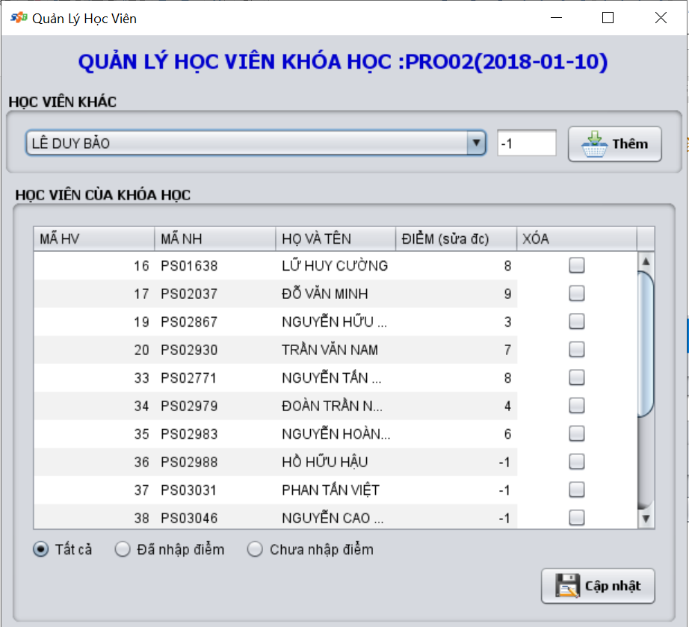

**Đặt tên các điều khiển**

|  |  |  |  |
| --- | --- | --- | --- |
| **TT** | **Điều khiển** | **Tên** | **Giá trị** |
| 1 | JFrame | Name | HocVienJFrame |
|  |  | Title | QUẢN LÝ HỌC VIÊN KHÓA HỌC |
|  |  | defaultCloseOperation | DISPONSE |
| 2 | JPanel | Name | pnlHVKhac |
|  |  | Border | TitledBorder(Title: HỌC VIÊN KHÁC) |
| 3 | JPanel | Name | pnlHVKH |
|  |  | Border | TitledBorder(Title: HỌC VIÊN CỦA KHÓA HỌC) |
| 4 | JComboBox | Name | cboNguoiHoc |
|  |  | Editable | false |
| 5 | JTextField | Name | txtDiem |
| 6 | JButton | Name | btnThem |
|  |  | Text | Chuyên đề |
| 7 | JTable | Name | tblGridView |
|  |  | Model | như hình |
|  |  | Height | 25 |
| 8 | ButtonGroup | Name | bgrPhanLoai |
| 9 | JRadioButton | Name | rdoTatCa |
|  |  | Text | Tất cả |
|  |  | Selected | true |
|  |  | ButtonGroup | bgrPhanLoai |
| 10 | JRadioButton | Name | rdoDaNhap |
|  |  | Text | Đã nhập điểm |
|  |  | ButtonGroup | bgrPhanLoai |
| 11 | JRadioButton | Name | rdoChuaNhap |
|  |  | Text | Chưa nhập điểm |
|  |  | ButtonGroup | bgrPhanLoai |
| 12 | JButton | Name | btnCapNhat |
|  |  | Text | Cập nhật |

### Cửa sổ tổng hợp thống kê (QLthong_ke_JInternalFrame)

**Giao diện**

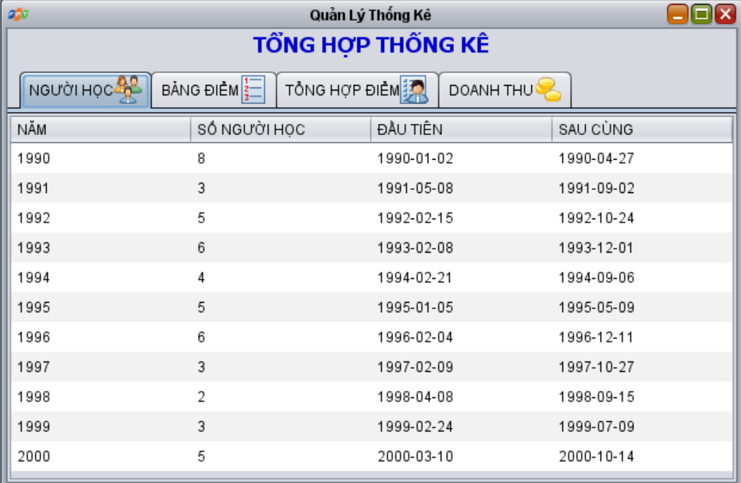

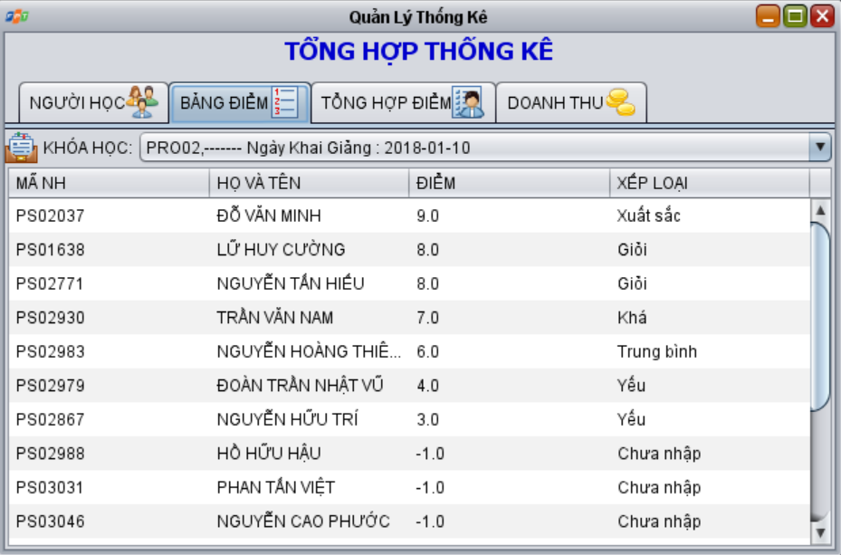

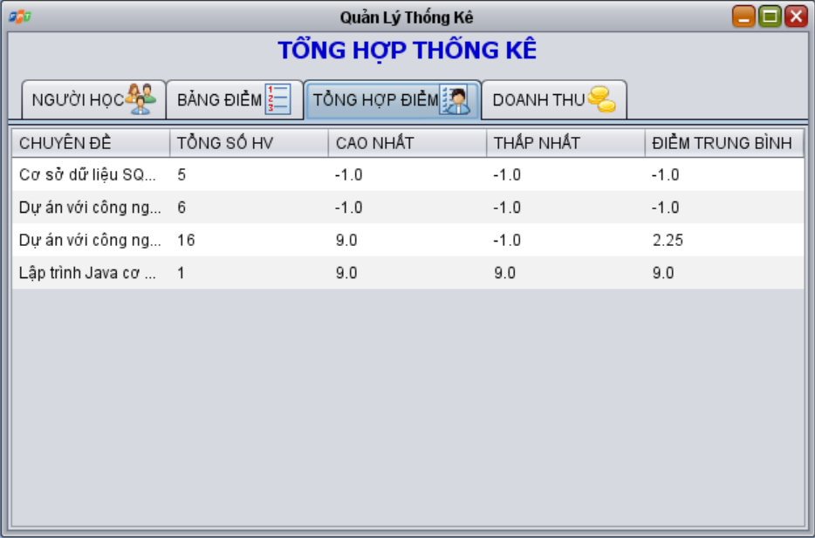

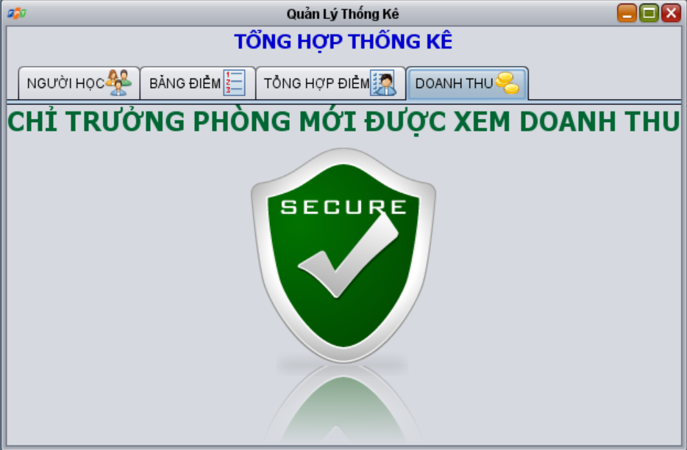

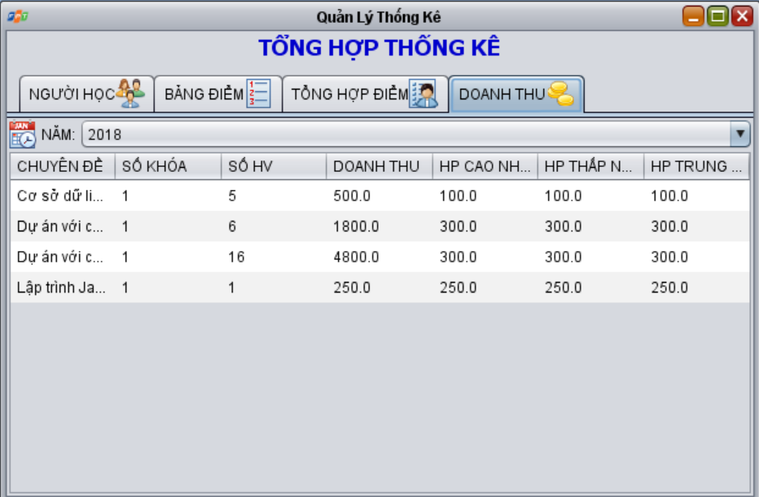

**Đặt tên các điều khiển**

|  |  |  |  |
| --- | --- | --- | --- |
| **TT** | **Điều khiển** | **Tên** | **Giá trị** |
| 1 | JFrame | Name | ThongKeJFrame |
|  |  | Title | TỔNG HỢP – THỐNG KÊ |
|  |  | defaultCloseOperation | DISPONSE |
| 2 | JLabel | Name | lblTitle |
|  |  | Text | TỔNG HỢP – THỐNG KÊ |
| 3 | JTabbedPane | Name | tabs |
| 4 | JPanel | Name | tabs |
|  |  | Tab Title | NGƯỜI HỌC |
|  |  | Layout | BorderLayout |
| 5 | JTable | Name | tblNguoiHoc |
|  |  | Model | như hình |
|  |  | Height | 25 |
| 6 | JPanel | Name | pnlBangDiem |
|  |  | Tab Title | BẢNG ĐIỂM |
|  |  | Layout | BorderLayout |
| 7 | JPanel | Name | pnlKhoaHoc |
|  |  | Layout | BorderLayout |
|  |  | Layout.Direction: | first |
| 8 | JLabel | Name | lblKhoaHoc |
|  |  | Text | KHÓA HỌC |
|  |  | Layout.Direction | before |
| 9 | JComboBox | Name | cboKhoaHoc |
|  |  | Model |  |
|  |  | Editable | false |
|  |  | Layout.Direction | center |
| 10 | JTable | Name | tblBangDiem |
|  |  | Layout.Direction | center |
|  |  | Model | như hình |
|  |  | Height | 25 |
| 11 | JPanel | Name | pnlKhoaHoc |
|  |  | Tab Title | TỔNG HỢP |
|  |  | Layout | BorderLayout |
| 12 | JTable | Name | tblTongHop |
|  |  | Model | như hình |
|  |  | Layout | 25 |
| 13 | JPanel | Name | pnlDoanhThu |
|  |  | Tab Title | DOANH THU |
|  |  | Layout | BorderLayout |
| 14 | JPanel | Name | pnlName |
|  |  | Layout | BorderLayout |
|  |  | Layout.Direction | first |
| 15 | JLabel | Name | lblNam |
|  |  | Text | NĂM |
|  |  | Layout.Direction | before |
| 16 | JComboBox | Name | cboNam |
|  |  | Model | như hình |
|  |  | Editable | false |
|  |  | Layout.Direction | center |
| 17 | JTable | Name | tblDoanhThu |
|  |  | Model | như hình |
|  |  | Height | 25 |
|  |  | Layout.Direction | center |

### Các giao diện hỗ trợ khác

#### Cửa sổ chào (ChaoJDialog)

**Giao diện**



**Đặt tên các điều khiển**

|  |  |  |  |
| --- | --- | --- | --- |
| **TT** | **Điều khiển** | **Tên** | **Giá trị** |
| 1 | JDialog | Name | welcomeJDialog |
|  |  | Undecorated | True |
|  |  | preferredSize | [514, 522] |
|  |  | alwaysOnTop | True |
|  |  | Layout | BorderLayout |
| 2 | JLabel | name | lblLogo |
|  |  | icon | logo.png |
|  |  | Layout.Direction | center |
| 3 | JProgressBar | name | progressBar |
|  |  | stringPainted | true |
|  |  | Layout.Direction | last |

#### Cửa sổ giới thiệu (GioiThieuJDialog)

**Giao diện**



**Đặt tên các điều khiển**

|  |  |  |  |  |  |  |
| --- | --- | --- | --- | --- | --- | --- |
| **TT** | | **Điều khiển** | | **Tên** | **Giá trị** | |
| 1 | | JDialog | | Name | GioiThieuJDialog | |
|  | |  | | Undecorated | True | |
|  |  | | preferredSize | | | [512, 505] |
|  |  | | alwaysOnTop | | | True |
|  |  | | Layout | | | BorderLayout |
| 2 | JLabel | | name | | | lblTitle |
|  |  | | icon | | | logo-small.png |
|  |  | | Layout.Direction | | | first |
| 3 | JTextPane | | name | | | txtGioiThieu |
|  |  | | text | | | Như hình |
|  |  | | Layout.Direction | | | center |
|  |  | | Editable | | | false |

#### Cửa sổ đăng nhập (dangNhapJDialog)

**Giao diện**

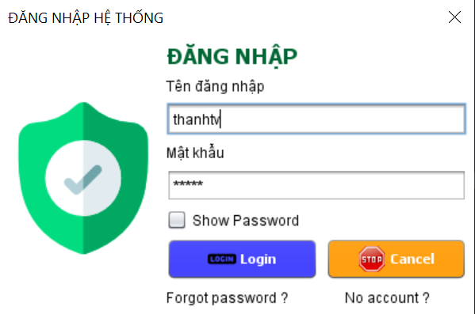

**Đặt tên các điều khiển**

|  |  |  |  |
| --- | --- | --- | --- |
| **TT** | **Điều khiển** | **Tên** | **Giá trị** |
| 1 | JDialog | name | DangNhapJDialog |
|  |  | title | HỆ THỐNG QUẢN LÝ ĐÀO TẠO |
|  |  | Layout | BorderLayout |
|  |  | defaultCloseOperation | DO_NOTHING |
| 2 | JLabel | name | lblTitle |
|  |  | text | Đăng Nhập |
|  |  | font | Tahoma,Bold,18 |
|  |  | foregronnd | [0,102,51] |
| 3 | Jlabel | name | lblmage |
|  |  | Icon | shield.png |
|  |  | Layout.Direction | Before |
| 4 | JPanel | name | pnlForm |
|  |  | Layout.Direction | Center |
| 5 | Jlabel | name | lblMaNV |
|  |  | text | Tên đăng nhập |
| 6 | JTextField | name | txtMaNV |
| 7 | Jlabel | name | lblMatKhau |
|  |  | text | Mặt Khẩu |
| 8 | JPassword | name | txtMatKhau |
| 9 | JButton | name | btnDangNhap |
|  |  | text | Login |
|  |  | icon | login.png |
| 10 | JButton | name | btnKetThuc |
|  |  | text | Cancel |
|  |  | icon | Stop.png |
| 11 | Jlabel | name | lblForgotpassword |
|  |  | text | Forgot password ? |
| 12 | Jlabel | name | lblNoaccount |
|  |  | text | No account ? |
| 13 | JCheckBox | name | chkShowPassword |
|  |  | text | Show Password |

#### Cửa sổ đăng ký(dangKyaccountJDialog)

**Giao diện**

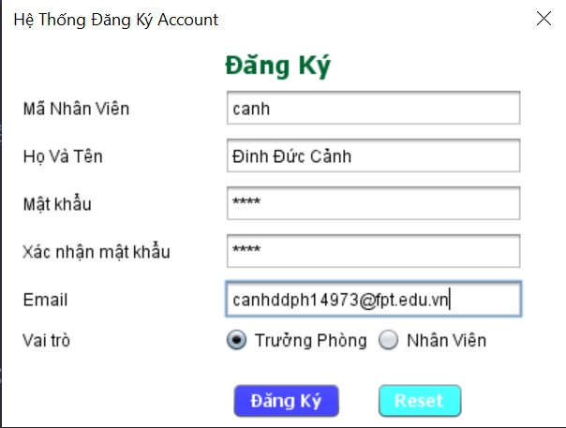

**Đặt tên các điều khiển**

|  |  |  |  |
| --- | --- | --- | --- |
| **TT** | **Điều khiển** | **Tên** | **Giá trị** |
| 1 | JDialog | name | dangKyaccountJDialog |
|  |  | Title | Hệ Thống Đăng Ký Account |
|  |  | defaultCloseOperation | DISPONSE |
| 2 | JLabel | name | lblTitle |
|  |  | text | Đăng Ký |
|  |  | Foreground | [0,102,51] |
| 3 | JLabel | name | lblMaNV |
|  |  | Text | Mã nhân viên |
| 4 | JTextField | name | txtMaNV |
| 5 | JLabel | name | lblMatKhau |
|  |  | Text | Mật khẩu |
| 6 | JPassword | name | txtMatKhau |
| 7 | JLabel | name | lblXacNhanMK |
|  |  | Text | Xác nhận mật khẩu |
| 8 | JPassword | name | txtXacNhanMK |
| 9 | JLabel | name | lblHoTen |
|  |  | Text | Họ và tên |
| 10 | JTextField | name | txtHoTen |
| 11 | JLabel | name | lblEmail |
|  |  | Text | Email |
| 12 | JTextField | name | txtEmail |
| 13 | JLabel | name | lblVaiTro |
|  |  | Text | Vai trò |
| 14 | ButtonGroup | name | bgrVaiTro |
| 15 | JRadioButton | name | rdoTruongPhong |
|  |  | text | Trưởng phòng |
|  |  | Selected | true |
|  |  | buttonGroup | bgrVaiTro |
| 16 | JRadioButton | name | rdoNhanVien |
|  |  | text | Nhân viên |
|  |  | Selected | fale |
|  |  | buttonGroup | bgrVaiTro |
| 17 | JButton | name | btnDangKy |
|  |  | text | Đăng Ký |
|  |  | background | [51,51,255] |
| 18 | JButton | name | btnReset |
|  |  | text | Reset |
|  |  | background | [51,255,255] |

#### Cửa sổ Forgot password(sendCodeJDialog vs resetMKJDialog)

**Giao diện**

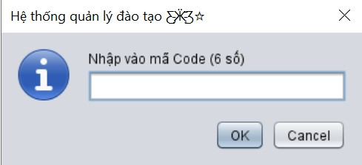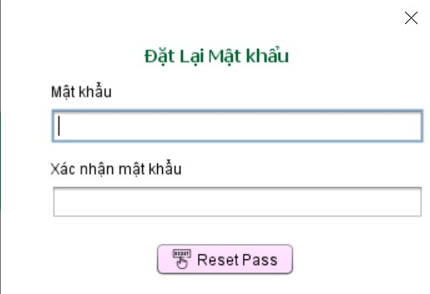

**Đặt tên các điều khiển**

|  |  |  |  |  |  |
| --- | --- | --- | --- | --- | --- |
| **TT** | | **Điều khiển** | | **Tên** | **Giá trị** |
| 1 | | JDialog | | name | sendCodeJDialog |
|  | |  | | Title | send Code |
|  |  | | defaultCloseOperation | | DISPONSE |
| 2 | JLabel | | name | | lblTitle |
|  |  | | text | | Email Xác Nhận Tài Khoản |
|  |  | | Foreground | | [0,102,51] |
|  |  | | icon | | Mail.png |
| 3 | JLabel | | name | | lblMaNV |
|  |  | | Text | | Mã nhân viên |
| 4 | JTextField | | name | | txtMaNV |
| 5 | JLabel | | name | | lblEmail |
|  |  | | Text | | Email Đăng kí |
| 6 | JTextField | | name | | txtEmail |
| 7 | JButton | | name | | btnSendCode |
|  |  | | text | | Send Code |
|  |  | | icon | | gmail.png |
| 8 | | JDialog | | name | resetMKJDialog |
|  | |  | | Title | Hện Thống Đặt Lại Mặt Khẩu |
|  |  | | defaultCloseOperation | | DISPONSE |
| 9 | JLabel | | name | | lblTitle |
|  |  | | text | | Đặt Lại Mật khẩu |
|  |  | | Foreground | | [0,102,51] |
|  |  | | icon | | Mail.png |
| 10 | JLabel | | name | | lblMatKhau |
|  |  | | Text | | Mật khẩu |
| 11 | JPassword | | name | | txtMatKhau |
| 12 | JLabel | | name | | lblXacNhanMK |
|  |  | | Text | | Xác nhận mật khẩu |
| 13 | JPassword | | name | | txtXacNhanMK |
| 14 | JButton | | name | | btnReset |
|  |  | | text | | Reset Pass |
|  |  | | icon | | reset.png |

#### Cửa sổ đổi mật khẩu (doiMatKhauJDialog)

**Giao diện**

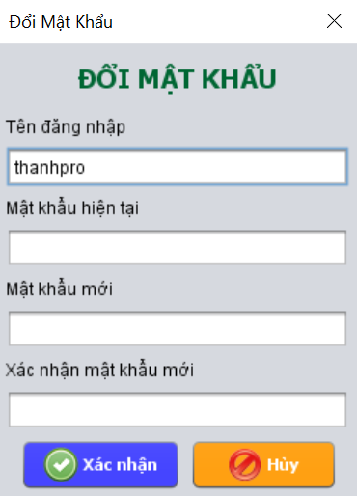

**Đặt tên các điều khiển**

|  |  |  |  |  |  |  |
| --- | --- | --- | --- | --- | --- | --- |
| **TT** | **Điều khiển** | | **Tên** | | **Giá trị** | |
| 1 | JDialog | | name | | doiMatKhauJDialog | |
|  |  | | Title | | Đổi Mật Khẩu | |
|  |  | | defaultCloseOperation | | DISPONSE | |
| 2 | JLabel | | name | | lblTitle | |
|  |  | | text | | ĐỔI MẬT KHẨU | |
|  |  | | Foreground | | [0,102,51] | |
|  |  | | Font | | Tahoma, Bold, 18 | |
| 3 | JLabel | | name | | lblMaNV | |
|  |  | | Text | | Mã nhân viên | |
| 4 | JTextField | | name | | txtMaNV | |
| 5 | JLabel | | name | | lblMatKhauHienTai | |
|  |  | | Text | | Mật khẩu hiện tại | |
| 6 | JPassword | | name | | txtMatKhauHT | |
| 7 | JLabel | | name | | lblMatKhauMoi | |
|  |  | | Text | | Mật khẩu mới | |
| 8 | JPassword | | name | | txtMatKhauM | |
| 9 | JLabel | | name | | lblXacNhanMK | |
|  |  | | Text | | Xác nhận mật khẩu mới | |
| 10 | JPassword | | name | | txtXacNhanMKM | |
| 11 | | JButton | | name | | btnXacNhan |
|  | |  | | text | | Xác nhận |
|  | |  | | icon | | Accept.png |
| 12 | | JButton | | name | | btnHuy |
|  | |  | | text | | Hủy |
|  | |  | | icon | | No.png |

## Tạo CSDL với SQL Server

### Sơ đồ quan hệ



**Mô tả ràng buộc quan hệ:**

* Bảng **Nhân viên** có quan hệ 1 – N với **Khóa học**(1 nhân viên tạo nhiều khóa học)
* Bảng **Nhân viên** có quan hệ 1 – N với **Người học**(1 nhân viên ghi danh nhiều người học)
* Bảng **Chuyên đề** có quan hệ 1 – N với **Khóa học**(1 chuyên đề thuộc nhiều khóa học)
* Bảng **Người học** có quan hệ 1 – N với **Học viên**(1 người học có thể tham gia nhiều khóa học)
* Bảng **Học viên** có quan hệ 1 – N với **Khóa học**(1 học viên có nhiều khóa học)

### Chi tiết các bảng

#### Bảng NhanVien

**Cấu trúc bảng**

|  |  |  |  |
| --- | --- | --- | --- |
| **Tên cột** | **Kiểu dữ liệu** | **Ràng buộc** | **Mô tả** |
| MaNV | NVARCHAR(20) | PK,NOT NULL | Mã nhân viên |
| MatKhau | NVARCHAR(100) | NOT NUL | Mật khẩu đăng nhập đã được mã hóa |
| HoTen | NVARCHAR(50) | NOT NUL | Họ Và Tên nhân viên |
| Gmail | NVARCHAR(50) | NOT NUL | Gmai của nhân viên |
| VaiTro | BIT | DEFAULT 0 | Vai trò,1 là trường phòng |

**Mã lệnh tạo bảng**

|  |
| --- |
| CREATE TABLE NhanVien(  MaNV nvarchar(50) NOT NULL,  MatKhau nvarchar(100) NOT NULL,  HoTen nvarchar(50) NOT NULL,  Gmail nvarchar(50) NOT NULL,  VaiTro bit NOT NULL DEFAULT 0,  PRIMARY KEY(MaNV)  )  GO |

**Câu lệnh SQL cơ bản**

|  |
| --- |
| INSERT INTO NhanVien (MaNV, MatKhau, HoTen, Gmail, VaiTro) VALUES (?, ?, ?, ?, ?)  UPDATE NhanVien SET MatKhau=?, HoTen=?, Gmail=?, VaiTro=? WHERE MaNV=?  DELETE FROM NhanVien WHERE MaNV=?  SELECT * FROM NhanVien  SELECT * FROM NhanVien WHERE MaNV=? |

#### Bảng ChuyenDe

**Cấu trúc bảng**

|  |  |  |  |
| --- | --- | --- | --- |
| **Tên cột** | **Kiểu dữ liệu** | **Ràng buộc** | **Mô tả** |
| MaCD | NCHAR(5) | PK,NOT NULL | Mã Chuyên đề |
| TenCD | NVARCHAR(50) | NOT NULL | Tên Chuyên đề |
| HocPhi | FLOAT | NOT NULL | Học Phí |
| ThoiLuong | INT | NOT NULL | Thời lượng |
| Hinh | NVARCHAR(50) | NOT NULL | Hình ảnh |
| MoTa | NVARCHAR(255) | NOT NULL | Mô Tả |

**Mã lệnh tạo bảng**

|  |
| --- |
| CREATE TABLE ChuyenDe(  MaCD nchar(5) NOT NULL,  TenCD nvarchar(50) NOT NULL,  HocPhi float NOT NULL DEFAULT 0,  ThoiLuong int NOT NULL DEFAULT 30,  Hinh nvarchar(50) NOT NULL DEFAULT 'chuyende.png', MoTa nvarchar(255) NOT NULL,  PRIMARY KEY(MaCD),  UNIQUE(TenCD),  CHECK(HocPhi >= 0 AND ThoiLuong > 0)  )  GO |

**Câu lệnh SQL cơ bản**

|  |
| --- |
| INSERT INTO ChuyenDe (MaCD, TenCD, HocPhi, ThoiLuong, Hinh, MoTa) VALUES (?, ?,?, ?, ?, ?)  UPDATE ChuyenDe SET TenCD=?, HocPhi=?, ThoiLuong=?, Hinh=?, MoTa=? WHERE MaCD=?  DELETE FROM ChuyenDe WHERE MaCD=?  SELECT * FROM ChuyenDe  SELECT * FROM ChuyenDe WHERE MaCD=? |

#### Bảng NguoiHoc

**Cấu trúc bảng**

|  |  |  |  |
| --- | --- | --- | --- |
| **Tên cột** | **Kiểu dữ liệu** | **Ràng buộc** | **Mô tả** |
| MaNH | NCHAR(7) | PK,NOT NULL | Mã người học |
| HoTen | NVARCHAR(50) | NOT NULL | Họ và tên |
| GioiTinh | BIT | DEFAULT 1 | Giới tính |
| NgaySinh | DATE | NOT NULL | Ngày sinh |
| DienThoai | NVARCHAR(24) | NOT NULL | Điện thoại |
| Email | NVARCHAR(50) | NOT NULL | Emai |
| GhiChu | NVARCHAR(255) | NULL | Ghi chú |
| MaNV | NVARCHAR(20) | FK,NOT NULL | Mã nhân viên nhập |
| NgayDK | DATE | DEFAULT getdate() | Ngày đăng ký của người học |

**Mã lệnh tạo bảng**

|  |
| --- |
| CREATE TABLE NguoiHoc(  MaNH nchar(7) NOT NULL,  HoTen nvarchar(50) NOT NULL,  NgaySinh date NOT NULL,  GioiTinh bit NOT NULL DEFAULT 0,  DienThoai nvarchar(50) NOT NULL,  Email nvarchar(50) NOT NULL,  GhiChu nvarchar(max) NULL,  MaNV nvarchar(50) NOT NULL,  NgayDK date NOT NULL DEFAULT getdate(),  PRIMARY KEY(MaNH)  )  GO |

**Câu lệnh SQL cơ bản**

|  |
| --- |
| INSERT INTO NguoiHoc (MaNH, HoTen, NgaySinh, GioiTinh, DienThoai, Email,GhiChu, MaNV, NgayDK) VALUES (?, ?, ?, ?, ?, ?, ?, ?, ?)  UPDATE NguoiHoc SET HoTen=?, NgaySinh=?, GioiTinh=?, DienThoai=?, Email=?,GhiChu=?, MaNV=?, NgayDK=? WHERE MaNH=?  DELETE FROM NguoiHoc WHERE MaNH=?  SELECT * FROM NguoiHoc  SELECT * FROM NguoiHoc WHERE MaNH=? |

#### Bảng KhoaHoc

**Cấu trúc bảng**

|  |  |  |  |
| --- | --- | --- | --- |
| **Tên cột** | **Kiểu dữ liệu** | **Ràng buộc** | **Mô tả** |
| MaKH | INT | PK,Tự tăng | Mã khóa học |
| MaCD | NCHAR(5) | FK,NOT NULL | Mã Chuyên Đề |
| HocPhi | FLOAT | NOT NULL | Học Phí |
| ThoiLuong | INT | NOT NULL | Thời lượng,Tính bằng giờ |
| NgayKG | DATE | NOT NULL | Ngày khai giảng |
| GhiChu | NVARCHAR(255) | NULL | Ghi chú về khóa học |
| MaNV | NVARCHAR(20) | FK,NOT NULL | Mã nhân viên nhập |
| NgayTao | DATE | DEFAULT-1 | Ngày đăng ký của người học |

**Mã lệnh tạo bảng**

|  |
| --- |
| CREATE TABLE KhoaHoc(  MaKH int IDENTITY(1,1) NOT NULL,  MaCD nchar(5) NOT NULL,  HocPhi float NOT NULL DEFAULT 0,  ThoiLuong int NOT NULL DEFAULT 0,  NgayKG date NOT NULL,  GhiChu nvarchar(50) NULL,  MaNV nvarchar(50) NOT NULL,  NgayTao date NOT NULL DEFAULT getdate(),  PRIMARY KEY(MaKH),  CHECK(HocPhi >= 0 AND ThoiLuong > 0),  FOREIGN KEY (MaCD) REFERENCES ChuyenDe(MaCD) ON UPDATE CASCADE, FOREIGN KEY (MaNV) REFERENCES NhanVien(MaNV) ON UPDATE CASCADE  )  GO |

**Câu lệnh SQL cơ bản**

|  |
| --- |
| INSERT INTO KhoaHoc (MaCD, HocPhi, ThoiLuong, NgayKG, GhiChu, MaNV, NgayTao)  VALUES (?, ?, ?, ?, ?, ?, ?)  UPDATE KhoaHoc SET MaCD=?, HocPhi=?, ThoiLuong=?, NgayKG=?, GhiChu=?, MaNV=?,NgayTao=? WHERE MaKH=?  DELETE FROM KhoaHoc WHERE MaKH=?  SELECT * FROM KhoaHoc  SELECT * FROM KhoaHoc WHERE MaKH=? |

#### Bảng HocVien

**Cấu trúc bảng**

|  |  |  |  |
| --- | --- | --- | --- |
| **Tên cột** | **Kiểu dữ liệu** | **Ràng buộc** | **Mô tả** |
| MaHV | INT | PK,Tự Tăng | Mã Học Viên (số báo danh) |
| MaKH | INT | FK,NOT NULL | Mã Khóa học |
| MaNH | NCHAR(7) | FK,NOT NULL | Mã người học |
| Diem | FLOAT | DEFAULT-1 | Điểm cuối môn |

**Mã lệnh tạo bảng**

|  |
| --- |
| CREATE TABLE HocVien(  MaHV int IDENTITY(1,1) NOT NULL,  MaKH int NOT NULL,  MaNH nchar(7) NOT NULL,  Diem float NOT NULL,  PRIMARY KEY(MaHV),  UNIQUE(MaKH, MaNH),  FOREIGN KEY (MaKH) REFERENCES KhoaHoc(MaKH) ON DELETE CASCADE, FOREIGN KEY (MaNH) REFERENCES NguoiHoc(MaNH) ON UPDATE CASCADE  ) |

**Câu lệnh SQL cơ bản**

|  |
| --- |
| INSERT INTO HocVien (MaKH, MaNH, Diem) VALUES (?, ?, ?)  UPDATE HocVien SET MaKH=?, MaNH=?, Diem=? WHERE MaHV=?  DELETE FROM HocVien WHERE MaHV=?  SELECT * FROM HocVien  SELECT * FROM HocVien WHERE MaHV=? |

### Thủ tục lưu

* *Mỗi thủ tục lưu cần làm rõ các vấn đề sau đây:*
  + *Mô tả, mục đích sử dụng*
  + *Tham số vào*
  + *Kết quả ra*

#### Sp_BangDiem()

|  |  |
| --- | --- |
| **Mã nguồn** | CREATE PROC sp_BangDiem(@MaKH INT)  AS BEGIN  SELECT  nh.MaNH,  nh.HoTen,  hv.Diem  FROM HocVien hv  JOIN NguoiHoc nh ON nh.MaNH=hv.MaNH  WHERE hv.MaKH = @MaKH  ORDER BY hv.Diem DESC  END |
| **Mô tả** | Proc này được sử dụng để truy vấn bảng điểm của khóa học |
| **Tham số** | @MaKH là mã khóa học cần truy vấn bảng điểm |
| **Kết quả** | [MaNH, TenNH, Diem] |

#### Sp_DoanhThu()

|  |  |
| --- | --- |
| **Mã nguồn** | CREATE PROC sp_ThongKeDoanhThu(@Year INT)  AS BEGIN  SELECT  TenCD ChuyenDe,  COUNT(DISTINCT kh.MaKH) SoKH,  COUNT(hv.MaHV) SoHV,  SUM(kh.HocPhi) DoanhThu,  MIN(kh.HocPhi) ThapNhat,  MAX(kh.HocPhi) CaoNhat,  AVG(kh.HocPhi) TrungBinh  FROM KhoaHoc kh  JOIN HocVien hv ON kh.MaKH=hv.MaKH  JOIN ChuyenDe cd ON cd.MaCD=kh.MaCD  WHERE YEAR(NgayKG) = @Year  GROUP BY TenCD  END |
| **Mô tả** | Proc này được sử dụng để truy vấn số doanh thu theo chuyên đề |
| **Tham số** | @Year là năm cần thống kê doanh thu |
| **Kết quả** | [TenCD,SoKH,SoHV,DoanhThu,ThapNhat,CaoNhat,TrungBinh] |

#### Sp_LuongNguoiHoc()

|  |  |  |  |  |  |  |  |  |  |  |  |  |  |  |  |  |  |  |  |  |  |  |  |  |  |  |  |  |  |  |  |  |  |  |  |  |  |  |  |  |  |
| --- | --- | --- | --- | --- | --- | --- | --- | --- | --- | --- | --- | --- | --- | --- | --- | --- | --- | --- | --- | --- | --- | --- | --- | --- | --- | --- | --- | --- | --- | --- | --- | --- | --- | --- | --- | --- | --- | --- | --- | --- | --- |
| **Mã nguồn** | |  |  |  |  | | --- | --- | --- | --- | | CREATE PROC sp_ThongKeNguoiHoc | | | | | AS BEGIN | |  |  | |  | SELECT |  |  | |  | YEAR(NgayDK) Nam, | | | |  | COUNT(*) SoLuong, | | | |  | MIN(NgayDK) DauTien, | | | |  | MAX(NgayDK) CuoiCung | | | |  | FROM NguoiHoc | | | |  | GROUP BY YEAR(NgayDK) | | | | END |  |  |  | |
| **Mô tả** | Proc này được sử dụng để truy vấn số người học qua từng năm |
| **Tham số** | Không cần tham số |
| **Kết quả** | [Năm học,SoLuong,NgayDangKyDauTien,NgayDangKyCuoiCung] |

#### Sp_DiemChuyenDe()

|  |  |
| --- | --- |
| **Mã nguồn** | CREATE PROC sp_ThongKeDiem  AS BEGIN  SELECT  TenCD ChuyenDe,  COUNT(MaHV) SoHV,  MIN(Diem) ThapNhat,  MAX(Diem) CaoNhat,  AVG(Diem) TrungBinh  FROM KhoaHoc kh  JOIN HocVien hv ON kh.MaKH=hv.MaKH  JOIN ChuyenDe cd ON cd.MaCD=kh.MaCD  GROUP BY TenCD  END |
| **Mô tả** | Proc này được sử dụng để truy vấn số học viên theo chuyên đề |
| **Tham số** | Không cần tham số |
| **Kết quả** | [TenCD,SoHV,ThapNhat,CaoNhat,TrungBinh] |

## Lập trình CSDL

### Mô hình tổ chức lập trình CSDL

* *Hình và mô tả (DAO+JdbcHelper+Entity+CSDL)*

### JdbcHelper (XJdbc)

* *Mô tả lớp XJdbc*
* *Hướng dẫn sử dụng các phương thức tiện ích của XJdbc*

**Mô tả:**

XJdbc là lớp tiện ích hỗ trợ lập trình JDBC. Lớp này gồm 3 phương thức được mô tả trong phần hướng dẫn sử dụng sau đây.

**Hướng dẫn sử dụng:**

* XJdbc.**executeQuery**(String sql, Object…args): ResultSet
  + Truy vấn dữ liệu từ CSDL
  + Tham số sql: câu lệnh SELECT truy vấn có chứa ?
  + Tham số: args là các giá trị cung cấp cho các dấu ? của SQL
  + Kết quả: ResultSet
* XJdbc.**executeUpdate**(String sql, Object…args): void
  + Thao tác CSDL (INSERT, UPDATE, DELETE)
  + Tham số sql: câu lệnh INSERT, UPDATE, DELETE có chứa ?
  + Tham số: args là các giá trị cung cấp cho các dấu ? của SQL
  + Kết quả: số bản ghi có ảnh hưởng
* XJdbc.**value**(String sql, Object…args): Object
  + Truy vấn một giá trị từ CSDL
  + Tham số sql: câu lệnh SELECT truy vấn có chứa ?
  + Tham số: args là các giá trị cung cấp cho các dấu ? của SQL
  + Kết quả: đối tượng chứa giá trị truy vấn

### Entity Class và DAO

* *Mỗi mục cần làm rõ 2 vấn đề sau*
  + *Mô hình và mô tả lớp thực thể*
  + *Mô hình và mô tả lớp DAO*

#### Class Diagram

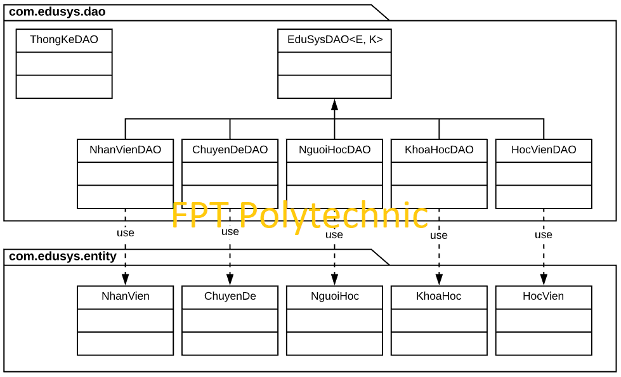

#### EduSysDAO

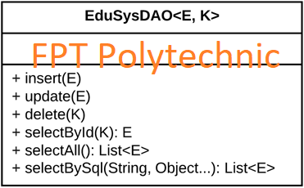

EduSysDAO là lớp trừu tượng, tổng quát (Generic) đặc tả những hành động truy xuất CSDL cơ bản nhất mà một lớp DAO cụ thể phải có. Các phương thức thực hiện truy xuất CSDL được mô tả như sau

|  |  |  |
| --- | --- | --- |
| **TT** | **Phương thức** | **Mô tả hoạt động** |
| 1 | insert(E) | Thêm mới một bản ghi với dữ liệu là entity E |
| 2 | update(E) | Cập nhật một bản ghi với dữ liệu là entity E |
| 3 | delete(K) | Xóa một bản ghi với mã K |
| 4 | selectById(K): E | Truy vấn một bản ghi với mã là K |
| 5 | selectAll(): List<E> | Truy vấn tất cả các bản ghi |
| 6 | selectBySql(String, Object…): List<E> | Truy vấn các bản ghi tùy vào sql và args |

Trên đây chỉ là các hoạt động truy xuất CSDL cơ bản. Trong một lớp DAO cụ thể, các DAO con sẽ viết mã cho các phương thức này với E là lớp Entity và K là kiểu khóa chính cụ thể đồng thời có thể bổ sung thêm các hoạt động truy xuất đặc thù riêng của từng DAO cần thiết.

#### NhanVien và NhanVienDAO

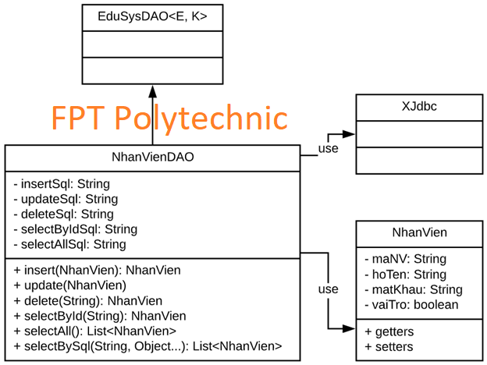

**Diễn giải**

|  |  |
| --- | --- |
| **Thành phần** | **Mô tả** |
| NhanVien | Là lớp thực thể mô tả dữ liệu nhân viên |
| NhanVienDAO | Là lớp DAO cụ thể hóa các hoạt động truy xuất CSDL với bảng NhanVien   * E được cụ thể hóa là NhanVien * K được cụ thể hóa là String * SQL là các câu lệnh thao tác dữ liệu trên bảng NhanVien |

#### ChuyenDe & ChuyenDeDAO

…

#### NguoiHoc & NguoiHocDAO

…

#### KhoaHoc & KhoaHocDAO

…

#### HocVien & HocVienDAO

…

#### ThongKeDAO

….

## Thư viện tiện ích

* *Mô tả các lớp tiện ích sau tương tự JdbcHelper(XJdbc) ở mục 4.3.2*
  + *XImage*
  + *XDate*
  + *MsgBox*
  + *Auth*

## Lập trình nghiệp vụ

* *Mỗi cửa sổ chức năng sau đây cần* 
  + *Sơ đồ tổ chức công nghệ*
  + *Mô tả tất cả các hành vi của người sử dụng tương tác lên các chức năng của các giao diện (có thể sử dụng lưu đồ thuật toán hoạt các loại sơ đồ Activity Diagram, Sequence Diagram - các loại sơ đồ này được học trong môn Nhập môn kỹ thuật phần mềm)*

### Cửa sổ chính EduSysJFrame

|  |  |  |
| --- | --- | --- |
| **TT** | **Phương thức** | **Mô tả** |
| 1 | init() | Mở cửa sổ chào  Mở cửa sổ đăng nhập  Bắt đầu hiển thị đồng hồ hệ thống |
| 2 | openDoiMatKhau() | Mở cửa sổ đổi mật khẩu |
|  | … |  |

### Các cửa sổ hỗ trợ tổ chức

#### ChaoDialog

|  |  |  |
| --- | --- | --- |
| **TT** | **Phương thức** | **Mô tả** |
| 1 | init() | Hiển thị cửa sổ ở giữa màn hình  Tăng giá trị ProgressBar, đóng cửa sổ khi giá trị bằng max |
| 2 | … |  |

#### DangNhapJDialog

|  |  |  |
| --- | --- | --- |
| **TT** | **Phương thức** | **Mô tả** |
| 1 | init() |  |
| 2 | … |  |

#### DoiMatKhauJDialog

|  |  |  |
| --- | --- | --- |
| **TT** | **Phương thức** | **Mô tả** |
| 1 | init() |  |
| 2 | … |  |

#### GioiThieuJDialog

|  |  |  |
| --- | --- | --- |
| **TT** | **Phương thức** | **Mô tả** |
| 1 | init() |  |
| 2 | … |  |

### Các cửa sổ chức năng quản lý

#### NhanVienJDialog

|  |  |  |
| --- | --- | --- |
| **TT** | **Phương thức** | **Mô tả** |
| 1 | init() |  |
| 2 | Insert() |  |
| 3 | Update() |  |
| 4 | Delete() |  |
| 5 | getForm() |  |
| 6 | setForm() |  |
| 7 | clearForm() |  |
| 8 | Edit() |  |
| 9 | fillTable() |  |
| 10 | updateStatus() |  |
| 11 | First() |  |
| 12 | Prev() |  |
| 13 | Next() |  |
| 14 | Last() |  |
|  | … |  |

#### ChuyenDeJDialog

|  |  |  |
| --- | --- | --- |
| **TT** | **Phương thức** | **Mô tả** |
| 1 | init() |  |
| 2 | Insert() |  |
| 3 | Update() |  |
| 4 | Delete() |  |
| 5 | getForm() |  |
| 6 | setForm() |  |
| 7 | clearForm() |  |
| 8 | Edit() |  |
| 9 | fillTable() |  |
| 10 | updateStatus() |  |
| 11 | First() |  |
| 12 | Prev() |  |
| 13 | Next() |  |
| 14 | Last() |  |
|  | … |  |

#### NguoiHocJDialog

|  |  |  |
| --- | --- | --- |
| **TT** | **Phương thức** | **Mô tả** |
| 1 | init() |  |
| 2 | Insert() |  |
| 3 | Update() |  |
| 4 | Delete() |  |
| 5 | getForm() |  |
| 6 | setForm() |  |
| 7 | clearForm() |  |
| 8 | Edit() |  |
| 9 | fillTable() |  |
| 10 | updateStatus() |  |
| 11 | First() |  |
| 12 | Prev() |  |
| 13 | Next() |  |
| 14 | Last() |  |
|  | … |  |

#### KhoaHocJDialog

|  |  |  |
| --- | --- | --- |
| **TT** | **Phương thức** | **Mô tả** |
| 1 | init() |  |
| 2 | Insert() |  |
| 3 | Update() |  |
| 4 | Delete() |  |
| 5 | getForm() |  |
| 6 | setForm() |  |
| 7 | clearForm() |  |
| 8 | Edit() |  |
| 9 | fillTable() |  |
| 10 | updateStatus() |  |
| 11 | First() |  |
| 12 | Prev() |  |
| 13 | Next() |  |
| 14 | Last() |  |
|  | … |  |

#### HocVienJDialog

|  |  |  |
| --- | --- | --- |
| **TT** | **Phương thức** | **Mô tả** |
| 1 | init() |  |
| 2 | Insert() |  |
| 3 | Update() |  |
| 4 | Delete() |  |
| 5 | getForm() |  |
| 6 | setForm() |  |
| 7 | clearForm() |  |
| 8 | Edit() |  |
| 9 | fillTable() |  |
| 10 | updateStatus() |  |
| 11 | First() |  |
| 12 | Prev() |  |
| 13 | Next() |  |
| 14 | Last() |  |
|  | … |  |

### Cửa sổ chức năng tổng hợp - thống kê

|  |  |  |
| --- | --- | --- |
| **TT** | **Phương thức** | **Mô tả** |
| 1 |  |  |
| 2 |  |  |

# Kiểm thử phần mềm và sửa lỗi

## DangNhapJDialog

|  |  |  |  |  |
| --- | --- | --- | --- | --- |
| **TH** | **Mô tả tình huống** | **Dữ liệu mẫu** | **Kết quả trông đợi** | **Fix** |
| 1 | Đăng nhập để trống tên và mật khẩu |  | Yêu cầu nhập | ok |
| 2 | Đăng nhập sai tên | TeoVN, songsong | Sai tên đăng nhập | not |
| 3 | Đăng nhập sai mật khẩu | TeoNV, 123 | Sai mật khẩu | 95% |
| 4 | Đăng nhập đúng | TeoNV, songlong | Đóng cửa sổ |  |

## DoiMatKhauJDialog

|  |  |  |  |  |
| --- | --- | --- | --- | --- |
| **TH** | **Mô tả tình huống** | **Dữ liệu mẫu** | **Kết quả trông đợi** | **Fix** |
| 1 |  |  |  |  |
| 2 |  |  |  |  |
| 3 |  |  |  |  |
| 4 |  |  |  |  |

## NhanVienJDialog

|  |  |  |  |  |
| --- | --- | --- | --- | --- |
| **TH** | **Mô tả tình huống** | **Dữ liệu mẫu** | **Kết quả trông đợi** | **Fix** |
| 1 |  |  |  |  |
| 2 |  |  |  |  |
| 3 |  |  |  |  |
| 4 |  |  |  |  |

## ChuyenDeJDialog

|  |  |  |  |  |
| --- | --- | --- | --- | --- |
| **TH** | **Mô tả tình huống** | **Dữ liệu mẫu** | **Kết quả trông đợi** | **Fix** |
| 1 |  |  |  |  |
| 2 |  |  |  |  |
| 3 |  |  |  |  |
| 4 |  |  |  |  |

## NguoiHocJDialog

|  |  |  |  |  |
| --- | --- | --- | --- | --- |
| **TH** | **Mô tả tình huống** | **Dữ liệu mẫu** | **Kết quả trông đợi** | **Fix** |
| 1 |  |  |  |  |
| 2 |  |  |  |  |
| 3 |  |  |  |  |
| 4 |  |  |  |  |

## KhoaHocJDialog

|  |  |  |  |  |
| --- | --- | --- | --- | --- |
| **TH** | **Mô tả tình huống** | **Dữ liệu mẫu** | **Kết quả trông đợi** | **Fix** |
| 1 |  |  |  |  |
| 2 |  |  |  |  |
| 3 |  |  |  |  |
| 4 |  |  |  |  |

## HocVienJDialog

|  |  |  |  |  |
| --- | --- | --- | --- | --- |
| **TH** | **Mô tả tình huống** | **Dữ liệu mẫu** | **Kết quả trông đợi** | **Fix** |
| 1 |  |  |  |  |
| 2 |  |  |  |  |
| 3 |  |  |  |  |
| 4 |  |  |  |  |

## ThongKeJDialog

|  |  |  |  |  |
| --- | --- | --- | --- | --- |
| **TH** | **Mô tả tình huống** | **Dữ liệu mẫu** | **Kết quả trông đợi** | **Fix** |
| 1 |  |  |  |  |
| 2 |  |  |  |  |
| 3 |  |  |  |  |
| 4 |  |  |  |  |

# Đóng gói và triển khai

## Sản phẩm phần mềm

|  |  |  |
| --- | --- | --- |
| **TT** | **Thành phần** | **Mô tả** |
| 1 | Setup.exe | File cài đặt |
| 2 | EduSys.sql | Cơ sở dữ liệu |
| 3 | Readme.txt | Hướng dẫn cài đặt |
| 4 | Guide.docx | Hướng dẫn sử dụng |

## Hướng dẫn cài đặt

* Bước 1:
* Bước 2:
* Bước 3:
* …

# KẾT LUẬN

## Khó khăn

## Thuận lợi